АННОТАЦИЯ
В данной работе рассматривается применение методов машинного обучения и обра- ботки естественного языка к решению задачи автоматической связи сообщений твиттера и новостных статей.
Проведен обзор существующих подходов к решению задачи. Проведено исследова- ние эффективности различных методов решения задачи и разных способов построения набора данных. Реализовано автоматическое установления связей между сообщениями твиттера и новостными статьями в формате рекомендаций для твита наиболее подходя- щих новостных статей.
В организационно-экономической части представлено технико-экономическое обос- нование разработки, проанализирована структура затрат проекта и построен календарный план-график проекта.
Пояснительная записка к работе содержит текст на 69 листах формата А4, 9 таблиц, 28 рисунков, список литературы из 11 библиографических ссылок.

СОДЕРЖАНИЕ
Введение 4
Определения 5

1 | Обзор |  |  |  |  | 7
 | 1.1 Существующие подходы к решению задачи |  | . . . . . . . . . . . . | . . . . . . | . | 7
1.1.1 |  | Определение схожести текстов на основе частотности употребления
 |  | слов . . . . . . . . . . . . . . . . . . . . . . . . . . . . . . . . . . . . . |  |  | . | 7
1.1.2 |  | Обобщённый метод, сопоставляющий новостной статье высказывания
из социальных медиа . . . . . . . . . . . . . . . . . . . . . . . . . . . |  | . |  |  | 8
1.1.3 |  | Связывание твитов с новостями на основе словарей соответствий . . |  |  | . | 9
    - Метод WTMF 9
    - Метод WTMF-G 11
1.2 Выбор подхода для решения задачи 12
- Постановка задачи 13
- Получение и разметка данных 14
  - Получение данных 14
    - Получение твитов 14
    - Получение новостных статей 15
    - Расшифровка сокращённых URL 16
    - Выявление источников новостей 17
  - Описание собранных данных 20
  - Разметка наборов данных 20
    - Автоматическая разметка набора данных 20
    - Ручная разметка набор данных 22
  - Построение связей текст-текст 24
  - Сформированные наборы данных 26
- Установления взаимосвязей между новостями и твитами 27
  - Архитектура 27
  - Обработка естественного языка 32
  - Метод WTMF 32
  - Метод WTMF-G 33
  - Эффективная работа с матрицами 34
- Руководство пользователя 36
  - Пакет twnews_consumer 36
    - Конфигурирование 36
    - Установка 36
    - Использование 37
  - Пакет twnews 38
    - Конфигурирование 38
    - Установка 38
    - Использование 38
- Эсперименты 46
  - Методы оценки качества 46
    - Метрика качества MRR 46
    - Метрика качества TOPI 46
  - Оптимизация качества WTMF, путём варьирования параметров 47
  - Оптимизация качества WTMF-G, путём варьирования параметров 48
  - Сравнительные результаты 52
- Технико-экономическое обоснование 54
  - Трудоемкость разработки программной продукции 55
    - Трудоемкость разработки технического задания 56
    - Трудоемкость разработки эскизного проекта 57
    - Трудоемкость разработки технического проекта 58
    - Трудоемкость разработки рабочего проекта 59
    - Трудоемкость выполнения стадии «Внедрение» 61
  - Расчет количества исполнителей 62
  - Ленточный график выполнения работ 63
  - Определение себестоимости программной продукции 64
  - Определение стоимости программной продукции 65
  - Расчет экономической эффективности 65
  - Результаты 66
Заключение 68
Список использованных источников 69

ВВЕДЕНИЕ
В современном мире всё больший вес приобретают социальные медиа (преимуще- ственно социальные сети). Их главное отличие от традиционных медиа (газеты, тв) заклю- чается в том, что контент порождается тысячами и миллионами людей. Социальные медиа не заменяют традиционные новостные источники, а дополняют их. Они могут служить полезным социальным датчиком того, насколько популярна история (тема) и насколь- ко долго. Часто, обсуждения в социальных медиа основаны на событиях из новостей и, наоборот, социальные медиа влияют на новостные события.
Одной из самых популярных социальных сетей является Twitter (Твиттер) — соци- альная сеть для публичного обмена сообщениями. Главной особенностью Твиттера явля- ется малый размер сообщений (140 символов), называемых твитами. Часто твиты являют собой описание происходящего прямо сейчас события, отклик на него.
Происходящие в мире события описываются статьями в новостных изданиях. Но- востные статьи и твиты пользователей твиттера не редко описывают одно и то же событие. Существует актуальная проблема установления связей между твитами и новостными ста- тьями, которые описывают одно и тоже событие. Выявление связи между сообщениями твиттера и новостями позволит как расширить информативность твитов, так и обогатить новости.
Среди преимуществ расширения новости с помощью твитов можно выделить та- кие, как определение отношения аудитории к новости, дополнительные признаки для те- матической классификации новостей, дополнительная информация для аннотирования новостей.
Современные методы обработки естественного языка хорошо работают, используя большой массив текста в качестве входных данных, однако, многие из них становятся неэффективными, когда применяются на коротких текстах, таких как твиты. Существен- ным преимуществом расширения твита с помощью новости является появляющаяся воз- можность использования большого количества методов обработки естественного языка.
Данная работа ставит целью исследование и разработку методов автоматического установления связей между сообщениями твиттера и новостными статьями.

ОПРЕДЕЛЕНИЯ
В настоящей работе применяют следующие термины с соответствующими опреде- лениями.
Твиттер — cоциальная сеть для публичного обмена короткими (до 140 символов) сообщениями при помощи веб-интерфейса, SMS, средств мгновенного обмена сообщениями или сторонних программ-клиентов.
Твит — термин сервиса микроблоггинга Твиттер, обозначающий сообщение, пуб- ликуемое пользователем в его твиттере. Особенностью твита является его длина, которая не может быть больше 140 знаков.
Ретвит — сообщение, целиком состоящее из цитирования сообщения одного поль- зователя Твиттера другим.
Новость — оперативное информационное сообщение, которое представляет поли- тический, социальный или экономический интерес для аудитории в своей свежести, то есть сообщение о событиях произошедших недавно или происходящих в данный момент.
Хэштег — слово или фраза, которым предшествует символ #, используется в раз- личных социальных сетях (Twitter, Facebook, Instagram) для объединения группы сооб- щений по теме или типу. Например: #искусство, #техника, #смешное, #анекдоты и т.д. URL (от англ. Uniform Resource Locator — единый указатель ресурса) — единооб- разный определитель местонахождения ресурса. URL служит стандартизированным спо-
собом записи адреса ресурса в сети Интернет.
Обработка естественного языка (англ. Natural language processing) — направле- ние математической лингвистики, которое изучает проблемы компьютерного анализа и синтеза естественных языков.
Именованная сущность — последовательность слов, являющаяся именем, названи- ем, идентификатором, временным, денежным или процентным выражением.
Аннотирование текста — краткое представление содержания текста в виде анно- тации (обзорного реферата).
Информационный поиск — процесс поиска неструктурированной документальной информации, удовлетворяющей информационные потребности, и наука об этом поиске.
TF-IDF (от англ. TF — term frequency, IDF — inverse document frequency) — стати- стическая мера, используемая для оценки важности слова в контексте документа, являю- щегося частью коллекции документов или корпуса. Вес некоторого слова пропорционален количеству употребления этого слова в документе, и обратно пропорционален частоте употребления слова в других документах коллекции.
TF-IDF матрица — матрица, строки которой соответствуют словам из корпуса, а столбцы текстам. Значение ячейки матрицы (i, j) равно значению метрики tf-idf для слова,
соответствующего строчке i, и текста, соответствующего столбцу j.
WTMF — метод машинного обучения, применяемый для анализа схожести между короткими текстами [4].
Тематическое моделирование — способ построения модели коллекции текстовых документов, которая определяет, к каким темам относится каждый из документов.
LDA (от англ. Latent Dirichlet allocation — Латентное размещение Дирихле) — ме- тодов тематического моделирования, позволяющий объяснять результаты наблюдений с помощью неявных групп.

Обзор
Решение задачи по установлению взаимосвязи между твитами и новостными ста- тьями в общем случае представляет собой решение задачи определения семантического сходства между короткими текстами. Методы естественной обработки языка не позволяет с высокой степенью точности определить семантическое сходство между короткими тек- стами, поэтому установление связей между твитами и новостями должно опираться на дополнительную информацию о предметной области.

Существующие подходы к решению задачи
Задача автоматического установления связей между твитами и новостными статья- ми до сих пор не имеет устоявшегося решения. В рамках предварительного исследования были отобраны наиболее перспективные подходы к решению задачи, а именно:
- метод WTMT-G, представляющий собой доработку метода WTMF, которая позво- лила учитывать информацию о связях между текстами;
- обобщённый метод, позволяющий по новости находить относящиеся к ней высказы- вания из социальных медиа;
- связывание твитов с новостями на основе словарей соответствий;
Также рассматривается классическое решение задачи определения схожести текстов на основе частотности употребления слов. Ниже представлен краткий обзор выбранных ме- тодов.
Стоит также ввести несколько определений употребляемых в дальнейшем: под свя- зью текст-текст подразумевается определение двух текстов как схожих на основе неко- торой дополнительной информации; под связью текст-слово подразумевается определе- ние двух текстов как схожих только на основе слов, из которых они состоят.

Определение схожести текстов на основе частотности употребления слов
Наиболее простым и очевидным подходом к решению задачи связывания твитов с новостными статьями, является связывание текстов, наиболее близких по частотности употребления слов. Способ основан на сравнении значений метрики TF-IDF, поэтому в дальнейшем будем называть этот способ TF-IDF методом.
Решение задачи связывания твитов с новостными статьями на основе частотности употребления слов можно представить в виде небольшого алгоритма:
а) объединить тексты всех твитов и тексты всех новостей — (для новости текст это конкатенация заголовка и краткого изложения);
б) в качестве корпуса использовать объединение начальных форм всех слов, используе- мых в текстах, за вычетом списка стоп-слов (под списком стоп-слов подразумевается набор часто употребимых слов языка, которые вне контекста не несут смысловой на- грузки, к примеру, предлоги);
в) по множеству текстов и построенному корпусу построить TF-IDF матрицу;
г) каждому тексту сопоставить столбец TF-IDF матрицы, соответствующий тексту (вектор для сравнения);
д) рассматривая вектор для сравнения в качестве координат в метрическом простран- стве, для каждого твита найти список наиболее похожих на него новостей.
В работе в качестве меры близости в метрическом пространстве используется коси- нусная мера близости — мера численно равная косинусу угла между векторами. В даль- нейшем каждый раз, когда говориться о схожести или близости двух векторов, подразу- мевается близость согласно косинусной мере.

Обобщённый метод, сопоставляющий новостной статье высказывания из социальных медиа
В рамках метода решается следующая задача: по новости необходимо найти выска-
зывания в социальных сетях, которые на неё неявно ссылаются. Метод был предложен в статье [2]. Поставленная задача решается в три этапа:
а) по заданной новостной статье формируется несколько моделей запросов, которые создаются как на основе структуры статьи, так и на основе явно связанных со статьей высказываний из социальных медиа.
б) построенные модели используются для получения высказываний из индекса целевого социального медиа, результатом являются несколько ранжированных списков;
в) полученные списки объединяются с использованием особой техники слияния данных. Авторы также предлагают способ, созданный для борьбы с дрейфом запроса (по- рождение менее подходящего запроса), который возникает при большом объёме исполь-
зуемого текста. Способ основан на выборе дополнительных отличительных условий.
Для экспериментальной оценки используются данные из различных медиа, таких как Twitter, Digg, Delicious, the New York Times Community, Wikipedia, а так же из блогов. В результате работы показано, что модели запросов, основанные на различных ис- точниках данных, повышают точность выявления высказываний из социальных медиа; методы слияния ранжированных списков приводят к значительному повышению произ-
водительности в сравнении с другими подходами.

Связывание твитов с новостями на основе словарей соответствий
Метод связывания твитов с новостными статья, основанный на словарях соответ-
ствий, предложен в статье [3]. Словарь соответствий — множество слов, которые встре- чаются только в твитах и, соответственно, не встречаются в новостях. Авторы предложи- ли способ автоматического установление связи между множеством твитов и множеством новостей определённой темы. Темы извлекаются из новостей на основе методов тематиче- ского моделирования.
Значительную сложность при решении проблемы связывания твитов с новостями вызывают малый размер твита и различия в словарях: в твитах используются аббревиату- ры, неформальный язык, сленг; в новостях, напротив, используется литературный язык. В частности, твиты могут вообще не нести смысловой нагрузки.
Твиттер предлагает хэштэги, как механизм для категоризации твитов. Но этот под- ход обладает рядом недостатков, таких как: не все записи содержат хэштеги, хэштег не содержит информацию о событии, хэштег сформулирован в слишком общей форме, твит содержит несколько хэштегов. Следовательно использование одних хэштегов приведёт к низкому качеству связывания твитов с новостями.
Для решения задачи и преодоления описанных выше проблем, авторами работы предлагается следующий подход:
а) с помощью метода LDA из множества новостей извлекается набор тем (тема харак- теризуется распределением частот слов);
б) каждой полученной теме сопоставляется множество наиболее близких к ней твитов; в) из полученных твитов извлекаются слова, которые дополняют характеристику рас-
сматриваемой темы;
г) полученные слова образуют словарь соответствий и служат «мостом» к другим тви- там.
В результате работы продемонстрирован способ установления связей между множеством твитов и множеством новостей с использованием словарей соответствий.

Метод WTMF
Метод WTMF предназначен для определения семантической близости коротких текстов [4]. Этот метод учитывает отсутствующие в тексте слова в виде признаков корот- кого текста. Под отсутствующими словами подразумеваются все слова из корпуса, состав- ленного из всех текстов, за исключением слов из рассматриваемого короткого текста, то есть отсутствующие слова можно трактовать как негативный сигнал.
Работа метода WTMF основана на разложении TF-IDF матрицы X в произведение
двух матриц P и Q:

X ∼ PT Q. (1)

На рисунке 1 показано как матрица X приближается произведением двух матриц PT
размера M × K и Q размера K × N .

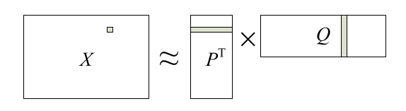

Рисунок 1 — Разложение TF-IDF матрицы (X) на произведение матриц P и Q

Каждый текст sj представлен в виде вектора Q·,j размерности K, каждое слово wi представлено в виде вектор Pi,·. Если Xij = (Pi,·, Q·,j ) близко к нулю, то это трактуется как отсутствующее слово.
Задачей метода является минимизация целевой функции (λ - регуляризирующий член, матрица W определяет вес элементов матрицы X):
︁ ︁ Wij (Pi,· · Q·,j − Xij )2 + λ||P ||2 + λ||Q||2. (2)
2 2
i j

Для получения векторов Pi,· и Q·,j используется алгоритм описанный в статье [6]. Сначала P и Q инициализируются случайными числами. Затем запускается итеративный пересчёт P и Q по следующим формулам (эффективный способ расчёта описан в [5]):

′ T −1 ′ T

Pi,· = (QWi Q
+ λI)
QWi Xi,·, (3)

,j = (PWj PT
Q· ′
+ λI)−1
PW ′X . (4)

Здесь W ′ = diag(Wi,·) - диагональная матрица полученная из i-ой строчки матрицы W , аналогично W ′ = diag(W·,j ) - диагональная матрица полученная из j-ого столбца матрицы W . Матрица W определяется следующим образом:
j j,·
i
j
⎧1, if Xij ̸= 0,
Wij = ⎨ ,
⎩wm, otherwise.

где wm положительно и wm << 1.
Столбцы построенной матрицы Q представляют собой вектора для сравнения тек- стов между собой. Тексту, на основе которого построена i-я строка TF-IDF матрицы X, в соответствие ставится i-й столбей матрицы Q.

В статье предложен подход для поиска семантической близости текстов, который на небольших текстах работает лучше чем подход, основанный на частотности слов.

Метод WTMF-G
Метод WTMG-G решает задачу установления связей между твитами и новостными статьями, путём построения модели, которая учитывает неявные связи между текстами, предложен в статье [1].
Метод WTMF-G (WTMF on Graphs) представляет собой доработанный метод WTMF, позволяющий хорошо моделировать семантику коротких текстов, но не учитыва- ющий некоторые специфичные для твитов и новостей характеристики, которыми обладает исходная выборка и которые взаимосвязаны с семантической близостью текстов:
а) хештеги, которые являются прямым указанием на смысл твита;
б) именованные сущности, которые с высокой точностью можно извлекать из новостей; в) информацию о времени публикации твитов и новостей.
Метод WTMF-G расширяет возможности метода WTMF, путём учёта взаимосвязи текстов на основе специфичных для твитов и новостных статей характеристик, то есть позволяет учесть информацию о взаимосвязи текст-текст.
Для решения задачи необходимо иметь эталонный набор данных, на котором будет производится оценка качества полученного решения. Сначала за общий период времени собираются твиты и новости. Для твита помимо текста хранится информация о времени публикации и авторе работы. Для новости хранится время публикации, заколовок, краткое изложение и URL. На основе собранной информации строится набор данных, который состоит из трёх частей:
а) множество новостей — все собранные новости;
б) множество связей твит-новость, под связью подразумевается явное указание URL новости в тексте твита;
в) множество твитов ҫ все твиты, имеющие связь с одной из собранных новостей.
К построенному набору данных применяется метод WTMF-G — то есть метод WTMF, рас- ширенный путём добавления связей текст-текст. Добавление связей текст-текст происхо- дит путём модификации регуляризирующего члена lambda. Для каждой пары связанных текстов j1 и j2:

λ = δ · (
Q·,j1 · Q·,j2
|Q·,j1 ||Q·,j2 |
− 1)2, (5)

коэффициент δ задаёт степень влияния связей текст-текст.
Так как новый регуляризирующий член λ зависит от |Q·,j |, который меняется во время итерации, вводим упрощение: длина вектора Q·,j не изменяется во время итера- ции. Также необходимо модифицировать итеративный процесс построения матриц P и Q

следующим образом:

′ T −1 ′ T

Pi,· = (QWi Q
+ λI)
QWi Xi,·, (6)

′ T 2
2 T −1 ′

Q·,j = (PWj P
+ λI + δLj Q·,n(j)diag(Ln(j))Q·,n(j))
(PWj Xj,· + δLj Q·,n(j)Ln(j)). (7)

В этих формулах n(j) — список связанных текстов с текстом j. Q·,n(j) — матрица, состоя- щая из связанных векторов для Q·,j . Lj - длина вектора Qj на начало итерации, Ln(j) — вектор длин векторов связанных с j, то есть Q·,n(j), полученный на начало итерации.
В статье показано, что добавление информации о взаимосвязи текст-текст позво- ляет повысить качество установления связей между твитами и новостными статьями. Ка- чество метода WTMF-G, полученное с использованием метрики MRR (метрика описана в главе 6.1.1), в сравнении с такими популярными подходами как: TF-IDF, LDA, WTMF, показано в таблице 1. Из таблицы 1 видно, что алгоритм WTMF-G даёт лучшее качество, чем прочие подходы.
Таблица 1 — Значение метрики MRR для различных методов рекомендаций

Метод | TF-IDF | LDA | WTMF | WTMF-G
Значение MRR | 0.4602 | 0.1313 | 0.4531 | 0.4791

1.2 Выбор подхода для решения задачи
В качестве основного подхода, на основе которого строится решение задачи по уста- новлению связей между твитами и новостями, был выбран WTMF-G. Основной причиной подобного выбора является то, что большинство подходов учитывают только статистиче- ские зависимости вида текст-слово; метод WTMF-G, напротив, не ограничивается зави- симостями текст-слово, а позволяет учесть взаимосвязь текст-текст, что, как ожидается, даст прирост качества в решении задачи установления связей.
Также, в рамках работы задача по установления связей между твитами и новостями решена классическим подходом для установления связей между текстами — определение схожести текстов на основе частотности употребления слов. Этот подход даёт хорошие результаты на больших текстах. Результаты этого метода помогут оценить влияние связей вида текст-текст в методе WTMF-G на качество полученного решения.

Постановка задачи
Задачей данной работы является автоматическое установления связей между тви- тами и новостными статьями. Это включает в себя как исследование с целью нахождения наилучшего метода для установления связей, так и написание программного обеспечения, которое позволит автоматизировано устанавливать связи между твитами и новостными статьями.
В разделе 1 проведено исследование существующих методов автоматического уста- новления связей между сообщениями твиттера и новостными статьями, выбраны методы, на основе которых необходимо реализовать программный комплекс, позволяющий уста- навливать связи между твитами и новостными статьями.
Для установления связей должен быть собран эталонный набор данных, которой со- стоит из множества твитов, новостей и связей между ними. Выбранный алгоритм WTMF- G накладывает ограничение на формат эталонного набора: для каждого твита существует связь с единственной новостью.
Решение задачи установления связей между твитами и новостными статьями в об- щем случае неоднозначно: как твиту может соответствовать несколько новостей, так и но- востной статье может соотвествовать несколько твитов. Отталкиваясь от существующего ограничения — твит связан с единственной новость, получаем что для оценки качества установления связей хорошо подходят метрики, принятые в информационном поиске. Для использования подобных метрик будем рассматривать твит как запрос, в терминологии информационного поиска, а список новостей как ответ нашей системы установления свя- зей. То есть для каждого твита мы получаем список новостей, ранжированный по мере убывания их схожести, в дальнейшем будем называть подобный список рекомендацией, а процесс установления связей построением рекомендаций.
Результатом работы является создание программного комплекса, который реализу- ет такие методы машинного обучения как WTMF, WTMF-G, TF-IDF, позволяет для про- извольного твита построить рекомендацию новостей с использованием любого из предло- женных методов машинного обучения, а также способен оценить качество используемого метода машинного обучения.

Получение и разметка данных
Для работы с алгоритмами автоматического связывания твитов и новостей был построен набор данных, который состоит из четырёх частей:
а) множество новостей — все собранные новости;
б) множество связей твит-новость, под связью подразумевается пара твит-новость, где в твите говорится о описанной в статье новости;
в) множество твитов ҫ все твиты, имеющие связь с одной из собранных новостей; г) множество связей текст-текст.
Чтобы построить набор данных необходимо: собрать твиты и новости за длитель- ный промежуток времени; предобработать полученные данные; выявить (разметить) связи твит-новость; построить множество связей текст-текст.

Получение данных
Получение данных включает в себя не только скачивание информации (твиты и новости), но и выявление корректных источников данных. В рамках получения данных сделано:
а) реализовано скачивание твитов и новостей из разных новостных источников; б) получены твиты за небольшой промежуток времени;
в) расшифрованы сокращённые URL;
г) определён список наиболее популярных новостных источников в твиттере;
д) в течение длительного времени собраны данные как с твиттера, так и с новостных источников.

Получение твитов
Для получения данных твиттера используется Twitter Streaming API — сервис, предоставляющий разработчикам возможность в реальном времени получить поток дан- ных твиттера. С помощью Twitter Streaming API можно бесплатно получить 1% от всей публичной информации твиттера, она состоит из информации о публикации и удалении твитов.
Для работы с Twitter Streaming API на сайте https://apps.twitter.com/ зарегистри- ровано новое приложение и получен набор секретных ключей, которые требуются для авторизации. Для упрощения работы с Twitter Streaming API использована библиотека tweepy, предоставляющая удобный интерфейс на языке Python.
Twitter Streaming API предоставляет данные в формате JSON (от англ. JavaScript Object Notation) — текстовый формат обмена данными, удобный для чтения человеком,
первоначально создавался как формат для текстового описания и сериализации объектов языка программирования JavaScript.
В рамках работы использована информация о публикации твитов. Каждое событие о создании твита описывается с помощью большого количества параметров (несколько десятков), в работе использованы следующие:
а) created_at — дата создания,
б) id — уникальный идентификатор,
в) retweeted_status — существует, только если твит является ретвитом, содержит ин- формацию о ретвитнутом твите,
г) lang — язык,
д) entities — информация о хэштегах и ссылках, которые упоминаются в твите, е) text — текст твита.
Каждое событие о создании твита обрабатывается. Результатом обработки является структура данных, в которой содержится вся необходимая информация о созданном твите. Обработка происходит следующим образом:
а) Если твит не на русском языке, он отбрасывается.
б) Если твит является ретвитом, то взводится специальный флажок и дальнейшая ра- бота происходит с исходным ретвитнутым твитом. Это делается для того, чтобы получить полноценный текст исходного твита.
в) Из поля entities извлекается информация о хэштегах и ссылках, встречаемых в твите. Вся полученная информация помещена в хранилище твитов. Хранилище твитов реализо- ванно с использованием Python библиотеки shelve.

Получение новостных статей
Получение новостных статей происходит через RSS потоки — специальное API, предоставляемое интернет ресурсами и позволяющее получать информацию в формате RSS. RSS — семейство XML-форматов, предназначенных для описания лент новостей, анонсов статей, изменений в блогах и т.п. Формат RSS выбран ввиду его поддержки всеми популярными новостными источниками. Для работы с RSS потоками использована Python библиотека feedparser, позволяющая скачивать и анализировать данные в формате RSS.
RSS поток представляет собой переодически обновляемый список статей. Каждая статья обладает множеством параметров, в работе использованы следующие:
а) published — дата создания,
б) summary — краткое изложение новостной статьи,
в) link — URL, который ведёт на описываемую новостную стать., г) title — заголовок новостной статьи,
Скачивание RSS потоков происходит следующим образом: переодически получает- ся актуальное состояние всех RSS потоков, из них вычленяются все новые статьи, которые предобрабатываются и добавляются в хранилище новостей. Хранилище новостей реали- зованно с использованием Python библиотеки shelve.

Расшифровка сокращённых URL
Сокращение URL — это сервис, предоставляемый разными компаниями, заключа- ющийся в создании дополнительного, в общем случае более короткого URL, введущего на искомый адрес. Обычно применяется с целью экономии длины сообщения или для предотвращения непреднамеренно искажения URL. В общем случае механизм сокраще- ний реализовывается путём переадресации короткого URL на искомый.
В твиттере все ссылки автоматически сокращаются с помощью сервиса t.co. Также многие ссылки добавляются в твиттер уже сокращёнными через сторонние сервисы. Для построения тестового набора данных в рамках автоматического выявления связей между твитами и новостями необходимо по сокращённому URL получать исходный.
Расшифровка сокращённых URL — процесс получения по сокращённому URL ис- ходного адреса. На практике часто встречается применение сокращения URL каскадом: сокращение уже сокращённого URL, в таком случае расшифровка заключается в полу- чении исходного URL, который не является сокращённой ссылкой. Можно трактовать задачу расшифровки следующим образом: необходимо получить URL адрес на котором завершится процесс переадресации.
Расматриваемая задача требует обработки большого количества твитов и следова- тельно большого количества расшифровок сокращённых URL (в главе 3.2 получено, что количество ссылок, требуемых для анализа превышает 105). Поэтому возникает требова- ние к повышенной эффективности решения.
В качестве базового решения используется стандартный API языка Python, поз- воляющий получить содержимое веб-страницы по URL, а следовательно адрес целевой страницы на которую вела сокращённая ссылка. Случаи в которых исходный URL не был получен, будем называть ошибочными. Базовое решение было оптимизировано следую- щим образом:
а) Работа только с заголовками ответа. Это позволило снизить количество данных пе- ресылаемых по сети. Работа с заголовками требует логики для принятия решения об остановке — то есть выявления искомого URL.
б) Использование многопоточности. Так как большую часть времени код, получающий заголовок страницы ждёт ответа сервера, то асинхронность позволила значительно увеличить быстродействие.
в) Использование «воронки» данных. При увеличении количества потоков стало появ- ляться большее количество ошибок, ввиду того, что загруженность интернет-канала повышает время ответа http-запросов. Для их снижения было выбран подход «во- ронки» данных с последующей коррекцией ошибок. Данный подход на первом этапе
обрабатывает все ссылки в N потоков, на втором этапе все ошибочные ссылки по-
N

лученные на первом обрабатываются в
на итерацию.
потоков и так далее, вплоть до 1 потока
10

Выявление источников новостей
Задача выявления источников новостей требует статистического исследования ссы- лок, которые встречаются в твитах. Для определения ссылок ведущих на новостные ис- точники из всех URL извлекалось полное доменное имя (в дальнейшем доменное имя). Также стоит отметить, что новостные агрегаторы (к примеру Яндекс-новости, Рамблер- новости) не рассматривались ввиду того, что они агрегируют очень большое количество новостных статей с множества разнородных источников. То есть информацию с новостных агрегаторов очень сложно собрать и в дальнейшем дорого обрабатывать.
Для грубой оценки использована выборка 1, содержащая 35704 твитов, 13670 ссы- лок, 12510 уникальных ссылок. Статистика по 20 наиболее часто встречаемым доменным именам в выборке 1 представленна в таблице 2.
Как видно из таблицы 2 популярные новостные агенства составляют лишь малую долю от общего количества используемых ссылок (3.3%). Для получения более точной количественной информации за неделю собрана выборка 2, содержащая 341863 твитов, 134945 ссылок, 115940 уникальных ссылок. Статистика по 20 наиболее часто используе- мым доменным именам в выборке 2 представленна в таблице 3.
Как видно из таблицы 3 среди твитов, собранных на довольно большом промежутке времени (неделя), популярные новостные источники составляют лишь малую долю от общего числа употребляемых ссылок (3%).
В работе одновременно использовано 5 наиболее популярных новостных источни- ков, а именно: ria.ru, lifenews.ru, lenta.ru, russian.rt.com, www.gazeta.ru.

Таблица 2 — 20 наиболее популярных доменных имён в выборке 1 (всего 12510 уникальных ссылок)

Доменное имя |  | Количество ссылок | Процент от  общего числа ссылок |  | Новостной источник
twitter.com |  | 3521 | 25.76 |  | нет
www.facebook.com |  | 1418 | 10.37 |  | нет
t.co |  | 405 | 2.96 |  | нет
www.youtube.com |  | 315 | 2.30 |  | нет
news.yandex.ru |  | 239 | 1.75 |  | нет
su.epeak.in |  | 214 | 1.57 |  | нет
1.40нетwww.instagram.com |  | 198 | 1.45 |  | нет
l.ask.fm191  www.periscope.tv |  | 121 | 0.89 |  | нет
lifenews.ru |  | 109 | 0.80 |  | да
ria.ru |  | 108 | 0.79 |  | да
vk.com |  | 93 | 0.68 |  | нет
news.7crime.com |  | 82 | 0.60 |  | нет
lenta.ru |  | 74 | 0.54 |  | да
russian.rt.com |  | 61 | 0.45 |  | да
0.39даlinkis.com |  | 57 | 0.42 |  | нет
tass.ru53  www.gazeta.ru |  | 43 | 0.31 |  | да
www.swarmapp.com |  | 42 | 0.31 |  | нет
pi2.17bullets.com |  | 36 | 0.26 |  | нет

Таблица 3 — 20 наиболее популярных доменных имён в выборке 2 (всего 115940 уникальных ссылок)

Доменное имя |  | Количество ссылок | Процент от  общего числа ссылок |  | Новостной источник
twitter.com |  | 36807 | 31.75 |  | нет
apps.facebook.com |  | 6234 | 5.38 |  | нет
www.youtube.com |  | 3659 | 3.16 |  | нет
m.vk.com |  | 2400 | 2.07 |  | нет
www.periscope.tv |  | 2215 | 1.91 |  | нет
news.yandex.ru |  | 2041 | 1.76 |  | нет
www.instagram.com |  | 1798 | 1.55 |  | нет
1.21нетsu.epeak.in |  | 1624 | 1.4 |  | нет
lifenews.ru1406  www.facebook.com |  | 888 | 0.77 |  | да
ria.ru |  | 863 | 0.74 |  | да
l.ask.fm |  | 803 | 0.69 |  | нет
vk.com |  | 696 | 0.6 |  | нет
lenta.ru |  | 647 | 0.56 |  | да
pi2.17bullets.com |  | 577 | 0.5 |  | нет
news.7crime.com |  | 567 | 0.49 |  | нет
0.45даrussian.rt.com |  | 564 | 0.49 |  | да
linkis.com523  www.gazeta.ru |  | 485 | 0.42 |  | нет
ask.fm |  | 430 | 0.37 |  | нет

Описание собранных данных
Набор данных сформирован на основе заранее собранной и предподготовленной информации. Для формирования набора данных использовалась информация собранная с 06.04.2016 по 17.04.2016. Было получено множество, основные характеристики которого приведены в таблице 4.
Таблица 4 — Сводная характеристика по собранному множеству твитов и новостей за период с 06.04.2016 по 17.04.2016

Метрика | Значение
Количество твитов | 495552
Количество новостей | 13711
Количество твитов, содержащих ссылку | 150510
Количество уникальных ссылок, встреча-  емых в твитах | 101017
Количество твитов, содержащих ссылку  на новости из рассматриваемых новост- ных источников | 4324
Количество уникальных ссылок на ново-  сти из рассматриваемых новостных источ- ников | 2979

В дальнейшем под собранными данными будет подразумеваться описанное в таб- лице 4 множество.

Разметка наборов данных
Для построения требуемого в работе набора данных необходимо найти множество связей твит-новость. Процесс поиска связей твит-новость называется разметкой набора данных. В работе использовано два способа разметки:
а) автоматическая разметка набора данных; б) ручная разметка набора данных.
В результате разметки получено большое количество пар твит-новость, в которых твит, практически полностью совпадает с заголовком новости. В дальнейшем, для удоб- ства обозначение подобных пар, будем называть связь твит-новость тривиальной, если в заголовке статьи встречается менее половины слов из твита.

Автоматическая разметка набора данных
Автоматически построенный набор данных состоит из всех собранных новостей и твитов, которые содержат ссылку на одну из собранных новостей. Автоматически раз-
метив полученную информация, получили множество состоящее из 4324 твитов, 13711 новостей, а также 4324 связей между ними.
Полученный набор данных был проанализирован, с целью выявления количества нетривиальных связей. Для каждого твита был взят его текст, для каждой новости — за- головок. Все полученные тексты поэтапно преобразованы согласно алгоритму, который сопоставляет тексту множество слов и состоит из следующей последовательность дей- ствий:
а) текст конвертируется в формат unicode; б) текст разбивается на токены;
в) полученное множество токенов очищается от токенов, не являющихся словами; г) из множества удаляются все слова входящие в словарь стопслов;
д) из множества удаляются все дубли.
На основе предподготовленных данных для каждой пары твит, связанная с твитом новость измерялось две метрики: длина пересечения слов твита и слов новости, нормализованная по длине новости; количество слов в твите, которые не встречаются в новости.
На рисунке 2 изображена зависимость количества пар твит-новость от длины пе- ресечения слов твита и слов новости, нормализованной по длине новости. Как видно из

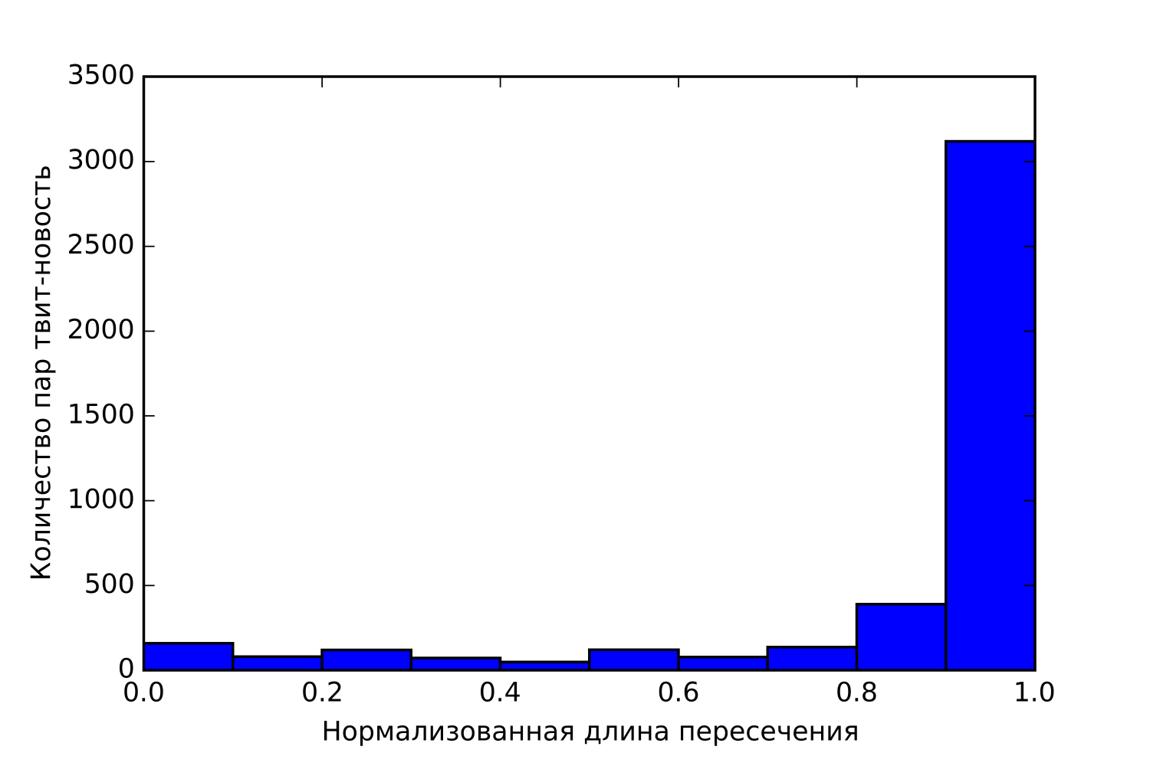
Рисунок 2 — Зависимость количества пар твит-новости от нормализованный длины пересечения множеств слов (автоматически размеченный набор данных)

рисунка 2 слова в подавляющем большинстве твитов полностью совпадают со словами в соответствующей новости. Среди 4324 пар твит-новость в 3082 парах твит полностью совпадает с заголовком новости. Остаётся 1242 пар, которые не являются просто копи-
ей заголовка, среди этих пар нас интересуют те, в которых твит не является обрезанной частью заголовка статьи.
Для выявления количества пар, где твит содержит информацию не содержащуюся в заголовке статьи посмотрим на зависимость количества пар твит-новость от процента уникальных слов в твите, эта зависимость изображена на рисунке 3. Как видно из рисун-

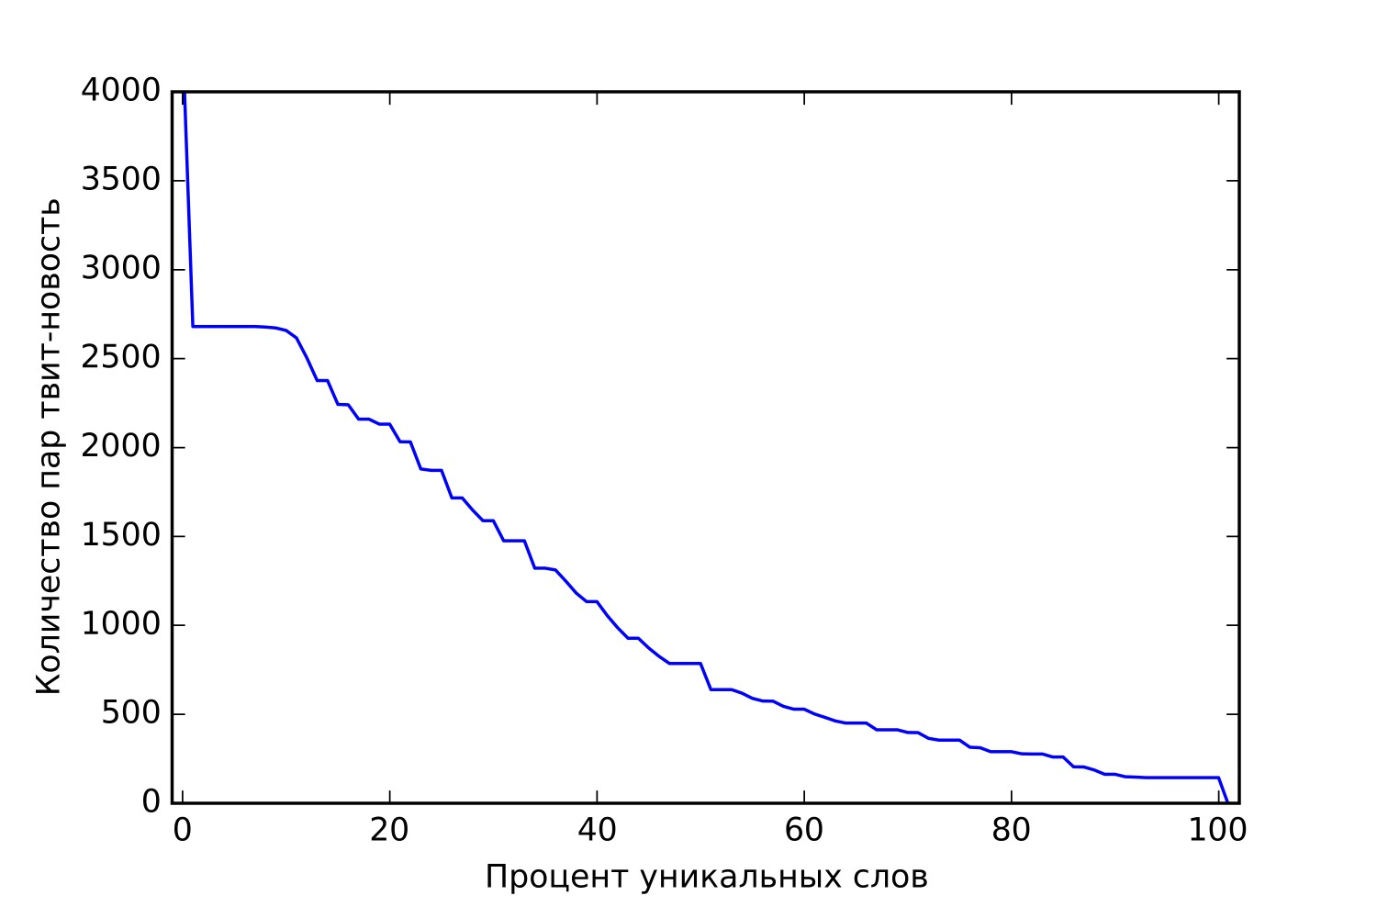
Рисунок 3 — Зависимость количества пар твит-новости от процента уникальных слов в твите (автоматически размеченный набор данных)

ка 3 количество пар твит-новость, образующих нетривиальную связь, достаточно мало.
На основе исследования зависимости можно получить грубую оценку количества нетривиальных связей. В исследуемом наборе данных таких связей порядка 500-1000, что очень мало и составляет примерно 12-23% от общего числа пар.

Ручная разметка набор данных
Для получения большего количества нетривиальных пар твит-новость была пред- принята ручная разметка набора данных. Для ручной разметки были предподготовлены данные. Основные этапы предподготовки данных:
а) на основе множества новостей строится список именованных сущностей L; б) случайным образом берётся подмножество T множества твитов;
в) из полученного множества T удаляются все твиты, которые удолетворяют следую- щим правилам:
- твит является ретвитом,
- твит содержит ссылку на URL с плохим доменным именем (под плохим домен- ным именем подразумевается доменное имя, которое достаточно популярно и не ведёт на новостной источник, в работе использовался следующий список плохих доменных имён: apps.facebook.com, ask.fm, twitter.com, apps.facebook.com, www.instagram.com, vk.cc),
- в приведённом к нормальной форме (определение нормальной формы находит- ся в главе 4.2) тексте твита содержится менее 2 слов из списка именованных сущностей L;
г) c помощью метода определения схожести текстов на основе частотности употребле- ния слов каждому твиту сопоставляется 10 наиболее схожих с ним новостей.
В качестве результата предподготовки получили множество пар твит-ранжированный спи- сок новостей.
Предподготовленные данные были размечены. Разметка заключается в записи для каждого твита специальной отметки рядом с наиболее подходящей новостью из предло- женного списка. Для каждого твита отмечалась только одна, наиболее подходящая но- вость, или не отмечалось ни одной.
Было сформировано множество из 7373 пар твит-ранжированный список новостей. В нём было выявлено 1600 связей твит-новость. На основе размеченных вручную данных построен набор данных, состоящий из 1600 твитов, 13711 новостей, а также 1600 связей между ними.
Для сравнения вручную построенного набора данных с набором данных, получен- ным автоматически, были построены две зависимости — зависимость количества пар твит- новость от длины пересечения слов твита и слов новости и зависимость количества пар твит-новости от процента уникальных слов в твите. На рисунке 4 изображена зависимость количества пар твит-новость от длины пересечения слов твита и слов новости, нормализо- ванная по длине новости. Как видно из рисунка 4 было получено распределение намного более близкое к равномерному, чем в случае автоматически размеченного набора данных. На рисунке 5 изображена зависимость количества пар твит-новость от процента уникальных слов в твите. Как видно из рисунка 5 количество твитов более с чем половиной уникальных слов сравнимо с аналогичным количеством в автоматически размеченном наборе данных, несмотря на то, что автоматически размеченный набор данных почти в три раза больше, чем вручную размеченный набор данных. Количественные значения
полученных метрик приведены в таблице 5.
Как видно из таблицы 5 вручную собранный набор данных намного более каче- ственный, чем автоматический. Но как в ручном, так и в автоматическом наборе данных содержится очень мало нетривиальных связей твит-новость (в сравнении с количеством новостей).

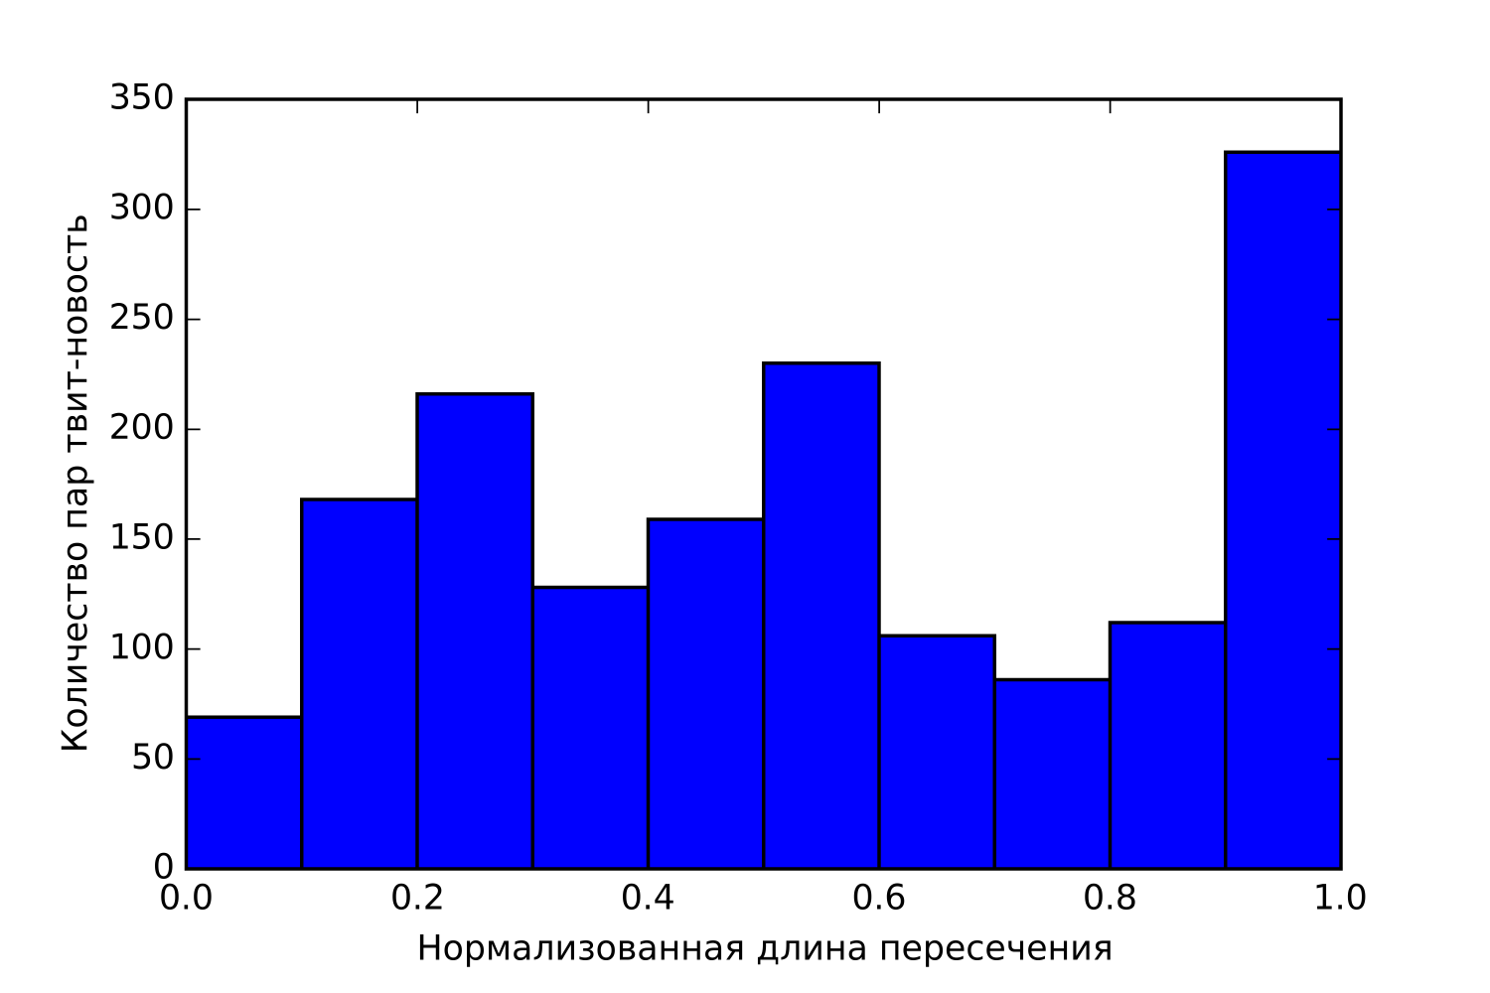

Рисунок 4 — Зависимость количества пар твит-новости от нормализованный длины пересечения множеств слов (вручную размеченный набор данных)

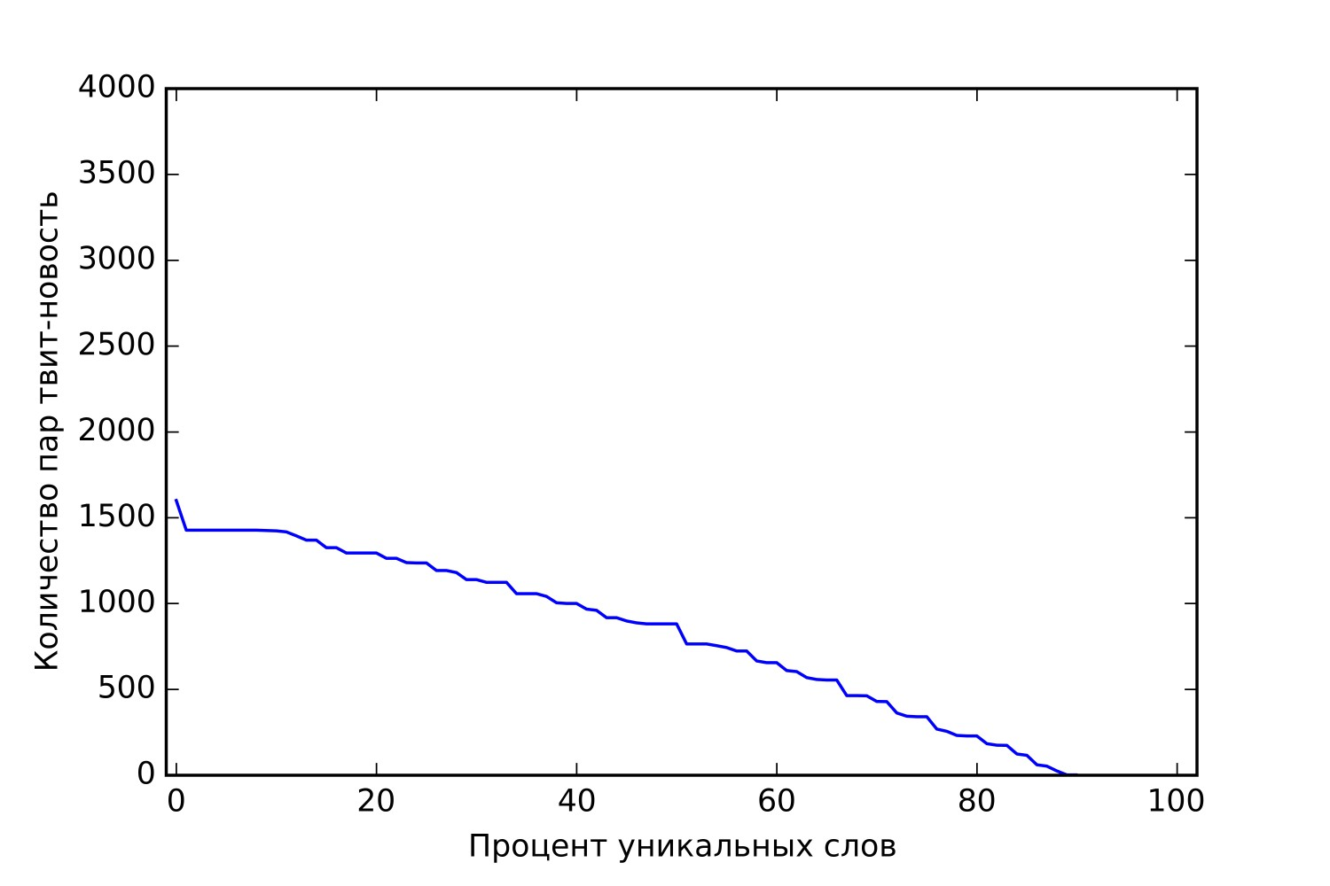
Рисунок 5 — Зависимость количества пар твит-новости от процента уникальных слов в твите (вручную размеченный набор данных)

Построение связей текст-текст
Построение связей текст-текст предполагает поиск потенциально семантически близких текстов. При построении связей текст-текст было использовано три способа:
Таблица 5 — Сравнение количества твитов

Метрика | Автоматически  размеченный набор данных | Вручную  размеченный набор данных
Количество связей | 4324 | 1600
Количество нетривиальных связей | 746 | 976
Процент нетривиальных связей от  общего числа связей (%) | 17.25 | 61.00

а) построение связей на основе общих хэштегов,
б) построение связей на основе общих именованных сущностей, в) построение связей на основе близости по времени.
Связь твитов с помощью хэштегов выполнена следующим образом: из твитов из- влекаются все хэштеги; затем в хэштеги превращаются все слова во всех твитах, которые совпали с ранее извлечёнными хэштегами; для каждого твита и для каждого хэштега из- влекается k твитов, которые содержат этот хэштег; eсли хэштег появлялся в более чем k твитах, то берём k твитов наиболее близких во времени к исходному;
Связь твитов с помощью именованных сущностей выполнена следующим образом: сначала к краткому изложению новостей применяются методы извлечения именованных сущностей, затем для каждого твита, содержащего именованную сущность, извлекается k твитов, которые содержат эту же именованную сущность, и наконец если именованная сущность содержалась более чем в k твитах, то берётся k твитов наиболее близких во времени к исходному;
Связь твитов и новостей на основе близости по времени производилась наиболее просто: для каждого твита (новости) взяты k связей с наиболее схожими твитами (ново- стями) в окрестности 24 часов.
Построение связей текст-текст было реализовано для k = 10. С целью ограничения числа ошибочных связей использовался набор эвристических ограничений:
а) слишком популярные хэштеги удаляются (слишком популярным считаем хэштег, который встретился более чем в 10 твитах из обучающей выборки);
б) твиты считаются связанными, если содержат не менее 2 общих хэштегов или имено- ванных сущностей;
в) связь не устанавливается если тексты слишком похожи (если косинусная мера бли- зости текстов больше 0.99);
г) в случае установления связей на основе времени публикации и схожести текстов, слишком не похожие тексты отбрасываются (слишком не похожие тексты это тексты с мерой близости меньше чем 0.3).

Сформированные наборы данных
На основе собранной информации было сформировано несколько базовых эталон- ных наборов, а именно:
а) auto — автоматически размеченный набор данных; б) manual ҫ вручную размеченный набор данных;
в) total — набор данных состоящий из объединения всех размеченных связей (то есть объединение auto и manual);
г) cutted — набор данных, основанный на наборе total, в котором количество новостей сравнимо с количеством твитов (набор данных создавался с целью изучения влияния соотношения количества новостей и твитов на качество установления связей).
Также рассматриваются эталонные наборы данных без тривиальных связей, подобный на- бор образуется путём удаления из базового эталонного набора твитов, образующих триви- альную связь. Обозначим эталонные наборы данных с удалёнными тривиальными связями как auto_nt, manual_nt, total_nt и cutted_nt, полученные путём удаления тривиальных связей из базовых эталонных наборов auto, manual, total и cutted, соответственно.
Ключевая информация характеризующая построенные эталонные наборы пред- ставлена в таблице 6.
Таблица 6 — Сводная таблица по эталонным наборам данных

Набор данных | Количество твитов | Количество новостей
manual | 1600 | 13711
auto | 4324 | 13711
total | 5798 | 13711
cutted | 5798 | 6011
manual_nt | 976 | 13711
auto_nt | 746 | 13711
total_nt | 1709 | 13711
cutted_nt | 1709 | 6011

Установления взаимосвязей между новостями и твитами
Задача автоматического установления связей между твитами и новостями решена
посредством написания программного комплекса, который обладает следующими возмож- ностями:
а) сбор необходимой для решения задачи информации;
б) получение рекомендаций новостей для произвольных твитов; в) вариативность в выборе метода для построения рекомендаций;
г) возможность получить информацию о качестве используемого метода.
Поставленная задача достигается за счёт реализации отдельных преобразований над дан- ными в рамках написанного программного комлекса с использованием языка программи- рования Python версии 2.7. Далее приводится описание реализованных преобразований и подробный разбор отдельных моментов.

Архитектура
Программный комплекс позволяет производить все требуемые для решения задачи преобразования над данными, а именно:
а) получение данных из твиттера;
б) получение данных из новостной rss-ленты; в) расшифровка сокращённых URL;
г) автоматическое построение набора данных;
д) построение моделей для методов WTMF и WTMF-G;
е) построение рекомендаций на основе методов WTMF, WTMF-G и TF-IDF; ж) оценка качества рекомендаций;
з) получение результатов рекомендаций в пригодном для чтения формате;
Каждое преобразование, в общем случае, независимо от других. Для построения рекомендаций, необходимо выполнить цепочку преобразований. Примеры цепочек преоб- разований для получения данных, построения рекомендаций и оценки их качества приво- дятся ниже.
Визуализация цепочек преобразований производится при помощи рисунков, исполь- зующих элементы блок-схем [11]. Для удобства восприятия блоки действия (изображают- ся прямоугольником) выделяются зелёным цветом, а прочие используемые блоки, такие как ввод-вывод данных (изображаются параллелограммом) и хранимые данные (изобра- жаются фигурой, представляющей собой прямоугольник, в котором две противолежащие стороны заменены на две одинаковые и параллельные кривые, совпадающие с секцией
окружности), выделяются синим цветом.
Получение данных заключается в скачивании новостей из RSS потоков и твитов, с использованием Twitter Streaming API, в течение длительного промежутка времени, с последующим помещением всех данных в промежуточное хранилище. В работе в качестве хранилища выступает python shelve. Получение данных в виде блок-схемы изображен на рисунке 6.

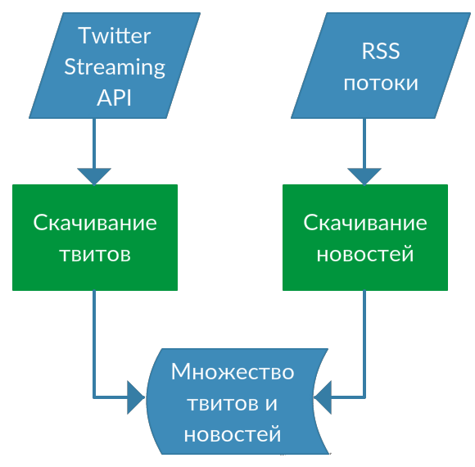

Рисунок 6 — Блок-схема получения данных

На основе полученного множества новостей и твитов происходит автоматическое построение набора данных. В рамках автоматического построения набора данных проис- ходит расшифрка сокращённых URL. Набор данных эта структура состоящая из списка новостей и списка твитов, где для каждого твита указана ссылка на единственную новость. Результатом работы всех реализованных методов является сопоставление числен-
ных векторов (векторов для сравнения) каждому обрабатываемому тексту, с помощью которых можно оценить насколько похожи любые два текста.
Метод TF-IDF не имеет стадии обучения модели, поэтому применяется непосред- ственно к набору данных и получает вектора для сравнения, для всех текстов, которые были переданы ему на вход. Получаемые векторы обладают размерностью совпадающей с размером корпуса.
В отличие от метода TF-IDF методы WTMF и WTMF-G состоят из двух стадий: обучения и применения модели. На стадии обучения методы строят модель (в сериализо- ванной модели помимо самой модели содержится набор данных, на основе которого была построена модель) и получают вектора для сравнения для всех элементов набора данных. На стадии применения методы WTMF и WTMF-G на основе ранее построенной модели
для произвольного множества твитов строят векторы для сравнения полученных на вход твитов и новостей из набора данных.
На основе множества, состоящего из твитов и новостей, для каждого элемента в котором существует вектор для сравнения, строятся рекомендации. Рекомендации пред- ставляют собой множество твитов, к каждому из которых сопоставлен ранжированный по мере убывания схожести список новостей.
На основе построенных рекомендаций можно как произвести оценку качества ранее использованного метода, так и получить их в виде текстового файла, который содержит информацию в пригодном для чтения формате. Оценка качества использованного метода производится при условии построения рекомендаций для набора данных.
Процесс оценки качества различных методов рекомендаций, а также получение рекомендаций для твитов из набора данных изображён на рисунке 7.
Дополнительным результатом изображённого на рисунке 7 процесса является по- строенная модель (для методов WTMF и WTMF-G), которую можно применить на про- извольное множество твитов. Процесс получения рекомендаций для произвольных твитов изображён на рисунке 8.

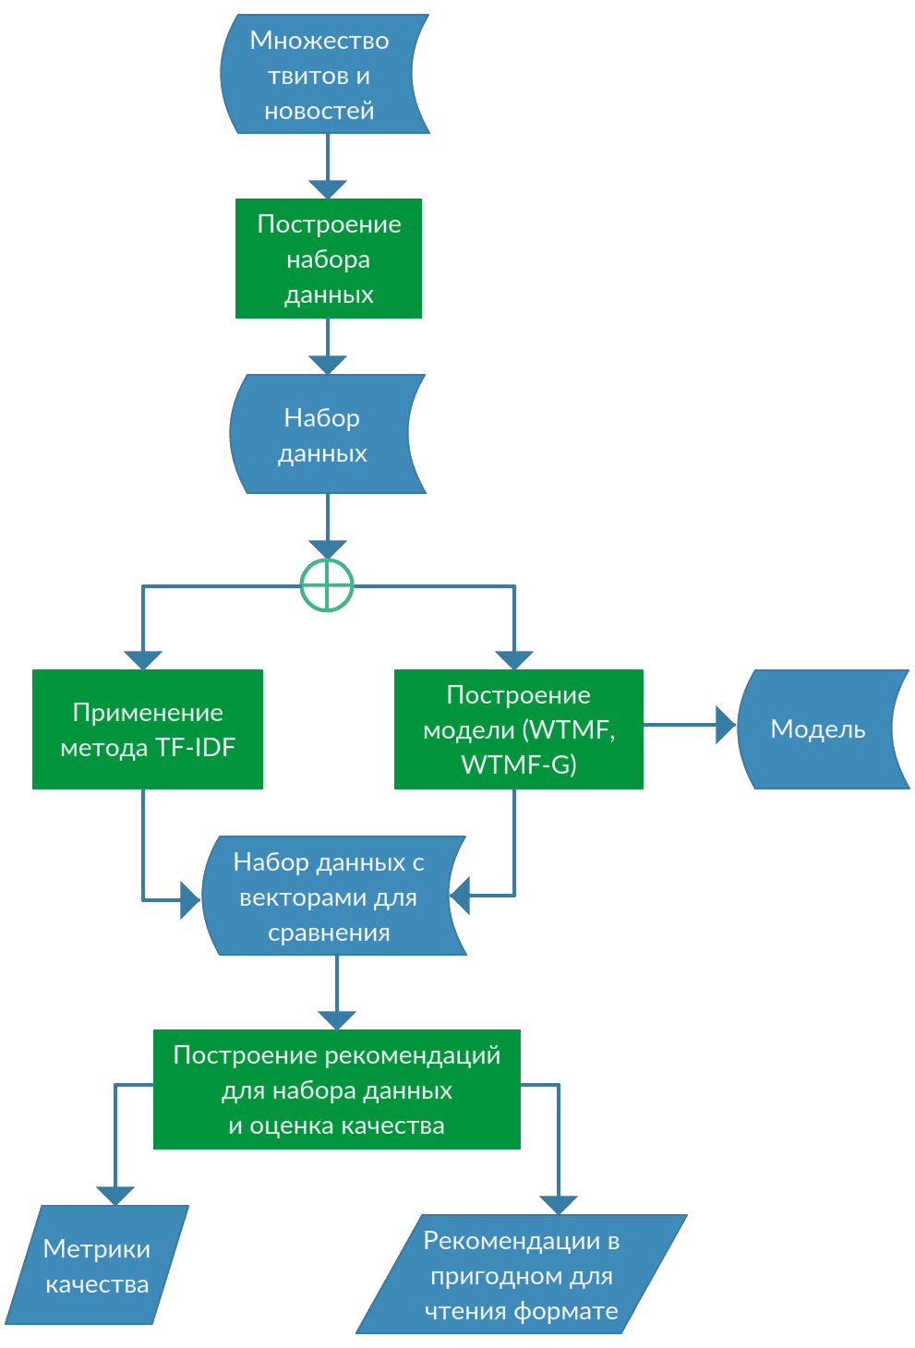

Рисунок 7 — Блок-схема процесса оценки качества используемых методов

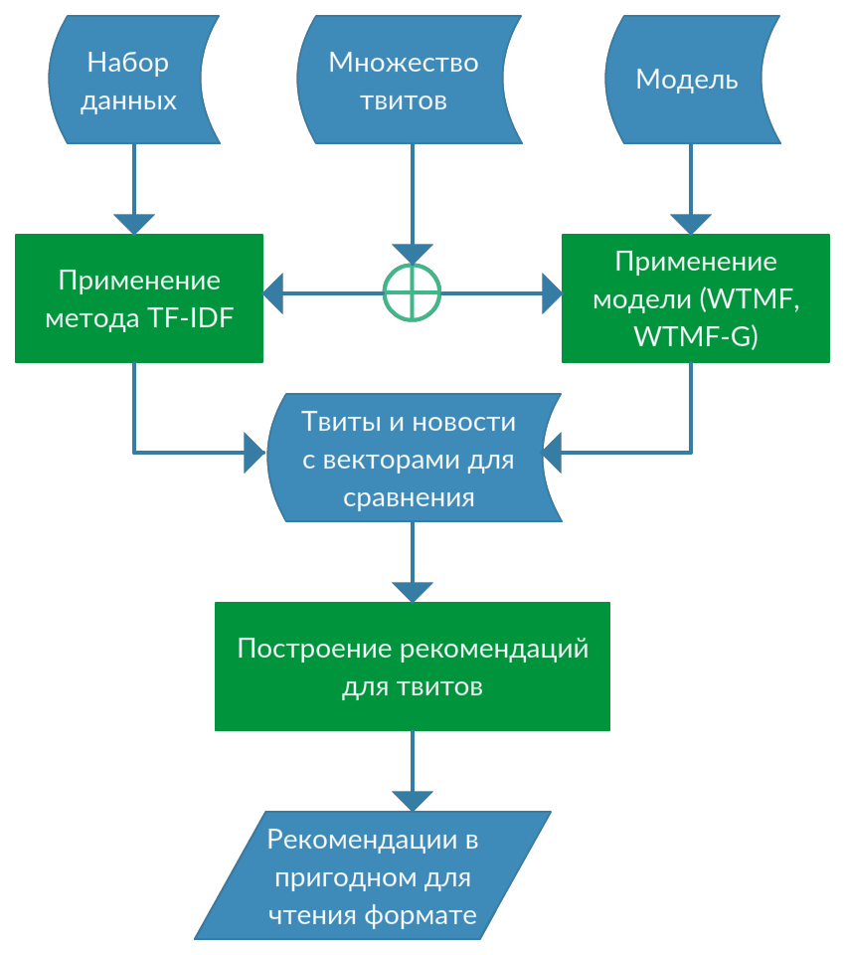

Рисунок 8 — Блок-схема процесса получения рекомендаций для различных методов

Обработка естественного языка
Работа посвящена поиску семантической близости текстов, поэтому в ней имеет место использование решений таких задач обработки естественного языка, как:
а) токенизация — разбиение предложения на слова;
б) лемматизация — процесс приведения словоформы к лемме; в) извлечение именованных сущностей.
Описанные выше задачи решены с использованием набора сторонних библиотек для языка Python, а именно: ntlk — платформа, для написания приложений на языке Python, обра- батывающих естественный язык; pymorphy2 — морфологический анализатор; polyglot — библиотека, позволяющая извлекать именованные сущности из текстов на разных языках. Для решения задачи токенезации используется стандартный токенизатор, реализо- ванный в ntlk. Задача лемматизации решается в случае русского языка с помощью мор- фологического анализатора pymorphy2, в случае английского языка с помощью морфоло-
гического анализатора WordNet, реализованного в ntlk.
Извлечение именованных сущностей происходит с помощью библиотеки polyglot. В используемой библиотеке реализуется выявление именованных сущностей на основе зара- нее сформированного и размеченного корпуса именованных сущностей. Корпус формиру- ется на основе данных из Википедии.
В работе используется понятие нормальной формы текста, под ним подразумева- ется текст преобразованный по следующему алгоритму:
а) текст токенизирован;
б) в полученном множестве токенов, оставлены только слова;
в) каждое полученное слово отображено в свою лемму (лемматизировано); г) все слова входящие в список стоп-слов, удалены;
д) оставшиеся слова объеденены в одну строку через пробел.
Полученная в результате работы алгоритма строка и является нормальной формой текста.

Метод WTMF
Модель для метода WTMF построена на основе заранее подготовленного набора данных. В контексте работы набор данных состоит из множества новостей и твитов. В процессе работы методы WTMF из набора данных извлекается множество текстов (для твита — текст твита, для новости — конкатенация заголовка и краткого изложения ста- тьи). Каждый из полученных текстов отображается в нормальную форму текста.
По множеству текстов, которые получены из набора данных, построена модель, пригодная для сериализации, состоящая из матрицы P (здесь и далее используются обо- значения введённые в главе 1.1.4). Построение модели зависит от четырёх констант:
а) K — размерность вектора, по которому производится сравнение (если TF-IDF мат- рица X была размера M × N , то по завершении работы алгоритма будут получены две матрицы P размера K × M и Q размера K × N );
б) I — число итераций алгоритма построения модели;
в) wM — коэффициент, задающий вес негативного сигнала при построении матрицы весов W ;
г) λ — регуляризирующий член.
Применение полученной модели на множество твитов представляет собой следу- ющий процесс: сначала строится TF-IDF матрица X для новостей из набора данных и множества твитов, затем на основе новой матрицы X строится весовая матрица W , и на- конец на основе построенных матриц X и W и посчитанной на этапе обучения матрицы P выполняется половина итерации алгоритма обучения, а именно получение матрицы Q по матрице P :
j j,·

,j = (PWj PT
Q· ′
+ λI)−1
PW ′X . (8)

В результате получаем вектора для сравнения твитов из заданного множества.

Метод WTMF-G
Построение модели для метода WTMF-G основывается на построение модели ме- тода WTMF. Набор данных состоит из множества новостей и твитов и связей вида текст- текст, из которых, в процессе работы извлекается множество текстов (аналогично извле- чению множества текстов в методе WTMF).
По множеству текстов, которые получены из набора данных, построена пригодная для сериализации модель, представляющая собой матрицу P . Построение модели зависит от четырёх констант:
а) K — размерность вектора, по которому производится сравнение (если TF-IDF мат- рица X была размера M × N , то по завершении работы алгоритма будут получены две матрицы P размера K × M и Q размера K × N );
б) I — число итераций алгоритма построения модели;
в) wM — коэффициент, задающий вес негативного сигнала при построении матрицы весов W ;
г) δ — коэффициент, задающий степень влияния связей вида текст-текст.
Применение полученной модели на множество твитов производится аналогично применению модели для метода WTMF за исключением двух изменений: во-первых, необ- ходимо на основе новостей из набора данных и множества твитов перестроить связи текст-

текст, во-вторых получение матрицы Q происходит по следующей формуле:

′ T 2
2 T −1 ′

Q·,j = (PWj P
+ λI + δLj Q·,n(j)diag(Ln(j))Q·,n(j))
(PWj Xj,· + δLj Q·,n(j)Ln(j)). (9)

В результате получаем вектора для сравнения твитов из заданного множества.

Эффективная работа с матрицами
Построение и применение моделей WTMF и WTMF-G требует большого количества операций над матрицами, что на практике занимает продолжительное время. Поэтому актуальна задача по повышению эффективности работы с матрицами.
Для эффективной работы с матрицами используются программные библиотеки для языка Python numpy и scipy (базируется на библиотеке numpy и расширяет её функцио- нал).
Повышение производительности при работе с матрицами производится на примере оптимизации времени расчёта формулы получения строк матрицы P , которая использует- ся при построении моделей WTMF и WTMF-G. На каждой итерации построения модели происходит многократное выполнение формулы (число выполнений порядка 104, зависит от размера корпуса):
′ T −1 ′ T

Pi,· = (QWi Q
+ λI)
QWi Xi,·. (10)

В начале была написана наивная реализация алгоритма, которая показала произво- дительность, не приемлемую в рамках решения задачи. Полученная производительность была признана неприемлемой, так как построение простейших моделей занимало более суток. Затем наивная реализация оптимизировалась следующим образом:
а) переход к перемножению матриц с использованием высокопроизводительной библио- теки для языка С OpenBlass (в библиотеке numpy существует возможность перейти к использованию для работы с матрицами некоторых библиотек, написанных на языке С [7]);
б) сохранение в отдельной переменной переиспользуемых результатов вычислений над матрицами;
в) переход на работу с разреженными матрицами; г) сокращения числа приведений типов матриц.
Результаты оптимизации приведены в таблице 7.
Получили, что оптимизированное решение работает в 325 раз быстрее наивной ре- ализации. Дальнейшая оптимизация не производилась, так как получено решение рабо- тающее за приемлемое время.

Таблица 7 — Оптимизация работы с матрицами

Добавленная оптимизация | Время за 100 итераций (c) | Прирост  производительности (раз)
Наивная реализация | 205 | 1
Перемножение с помощью  OpenBlass | 55 | 3.73
Переиспользование ре-  зультатов | 15.15 | 3.63
Работа с разреженными  матрицами | 0.75 | 20.2
Сокращение количества  приведений типов | 0.63 | 1.21

Руководство пользователя
Программный комплекс состоит из двух приложений, каждое из которых устанав- ливается и используется в отдельности.
- twnews_consumer — приложение, предназначенное для того, чтобы получать твиты с твиттера и новости с rss каналов.
- twnews — приложение, позволяющее по твитам и новостям, произвести все необходи- мые для автоматического построения рекомендций преобразования данных, постро- ить рекомендации и оценить полученный результат.
Оба пакета ориентированы на работу в операционных системах семейства linux. Для начала работы необходимо получить содержимое git-репозитория: https://github.com/art- vybor/twnews.git, в котором расположены исходный код обоих приложений. Если установ- лен пакет git, то получение git-репозитория происходит с помощью следующей команды:
$ g i t c l o n e https : / / github . com/ art−vybor / twnews . g i t
Для сборки приложений необходимо иметь установленный менеджер пакетов языка Python — pip. С помощью него необходимо установить Python библиотеку setuptools:
$ pip i n s t a l l s e t u p t o o l s

Отдельно стоит отметить, что для корректной работы пакетов twnews и twnews_- consumer, все директории, указываемые в конфигурации пакетов должны быть созданы заранее.

Пакет twnews_consumer
Исходный код приложения twnews_consumer расположен в папке consumer в корне репозитория. Приложение позволяет выкачивать и сохранять твиты и новости в формате, удобном для дальнейшей работы пакета twnews.

Конфигурирование
Конфигурирование пакета twnews_consumer производится в файле twnews_consumer/defaults.py. После изменения параметров, необходимо переустановить пакет. Описание задаваемых параметров находится в таблице 8.

Установка
Для установки приложения, необходимо зайти в папку consumer с исходным кодом пакет twnews_consumer, находящуюся в корне репозитория, и выполнить команду:
Таблица 8 — Описание конфигурации пакета twnews_consumer

Имя параметра | Пример значения | Описание
LOG_FILE | '/ var / l o g / twnews_consumer . log ' | Путь до файла с логом
LOG_LEVEL | l o g g i n g . INFO | Уровень подробности ло-  га
TWNEWS_DATA_PATH | '/ home/ user / twnews_data / ' | Путь до директории, в  которую будут сохране- ны данные
RSS_FEEDS | {  - l enta ' : { ' rss_ url ' :  - http : / / l e n t a . ru / r s s ' } , ' rt ' : { ' rss_ url ' :  - https : / / r u s s i a n . r t . com/ r s s ' } ,  } | Новостные источни- ки, которые требуется выкачать
TWEETS_LANGUAGES | [ ' ru ' ] | Список языков, твиты с  использованием которых выкачиваются из твитте- ра

$ make i n s t a l l

Во время установки, с целью распаковки секретного ключа, необходимого для работы с API твиттера, требуется ввести секретный пароль.

Использование
Результатом работы пакета является множество новостей и твитов, выкаченных за время работы программы. Для новостей сохраняются заголовок, краткое описание, ссылка на новость, время публикации и имя ресурса, на котором новость была опубликована. Для твитов сохраняются текст, численный уникальный идентификатор ,время публикации, информацию о хэштегах и ссылках и является ли он ретвитом.
Приложение обладает интерфейсом командной строки. Для старта скачивания но- востей, необходимо запустить команду:
$ twnews_consumer download −−news
Для старта скачивания сообщения твиттера, необходимо запустить команду:
$ twnews_consumer download −−t weets
Для завершения скачивания, необходимо использовать сочетание клавиш «Ctrl-C». При- ложение обработает прерывание и корректно завершится.
Приложение записывает вспомогательную информацию о своём статусе и обрабо- танных ошибках в файл лога. Поэтому из файла лога можно узнать актуальную инфор-
мацию о работе приложения. Пример:
$ t a i l −f / var / l o g / twnews_consumer . l o g 2016−04−05 1 1 : 3 7 : 1 4 : RSS> S t a r t consume r s s f e e d s
2016−04−05 1 1 : 3 7 : 1 7 : TWITTER> S t a r t i n g w r i t e to /mnt/ yandex . d i s k / twnews_data/ l o g s / tweets . s h e l v e
2016−04−05 1 1 : 3 7 : 1 7 : TWITTER> S t a r t i n g to consume t w i t t e r
2016−04−05 1 2 : 3 3 : 3 2 : TWITTER> ( ' Connection broken : Incomplete Read ( 0 bytes read , 512 more expected ) ' , Incomplete Read ( 0 bytes read , 512 more
expected ) )
Приложение twnews_consumer устойчиво к ошибкам, возникающим при получении новостей и твитов, востановление работы заключается в перезапуске скачивания информа- ции. Ввиду этого приложение реализует скачивание данных согласно семантике at-most- once — гарантируется отсутствие дублей, но допускается потеря данных.

Пакет twnews
Пакет twnews располагается в папке core в корне репозитория. Приложение позво- ляет обрабатывать данные полученные с помощью консьюмера с целью автоматического установления связей между твитами и новостными статьями и оценки качества получен- ного решения.

Конфигурирование
Конфигурирование пакета twnews производится в файле twnews/defaults.py. После изменения параметров, необходимо переустановить пакет. Описание задаваемых парамет- ров находится в таблице 9.

Установка
Для установки приложения, необходимо зайти в папку core с исходным кодом пакет twnews, находящуюся в корне репозитория, и выполнить команду:
$ make i n s t a l l
Для повышения производительности рекомендуется вручную собрать пакет numpy с ис- пользованием низкоуровневой математической библиотеки OpenBLAS [7].

Использование
Финальным результатом работы приложения является получение рекомендаций для произвольных твитов. Построение рекомендаций происходит в несколько стадий (каж-
Таблица 9 — Описание конфигурации пакета twnews

Имя параметра | Пример значения | Описание
LOG_FILE | '/ var / l o g / twnews . log ' | Путь до файла с логом
LOG_LEVEL | l o g g i n g . INFO | Уровень подробности лога
TWNEWS_DATA_PATH | '/ home/ user / data / ' | Путь до директории, в  которую были скачены данные приложением twnews_consumer
DATASET_FRACTION | 1 . 0 | Часть множества скачен-  ных твитов на основе кото- рых происходит построение набора данных
TMP_FILE_DIRECTORY | '/ tmp/ twnews / ' | Путь до директории в кото-  рую будут сохранены вре- менные данные
DEFAULT_WTMF_OPTIONS | {  'DIM' : 90 ,  'WM' : 0 . 9 5 , 'ITERATIONS ' : 1 , 'LAMBDA' : 1 . 95  } | Настройки метода WTMF
DEFAULT_WTMFG_OPTIONS | {  'DIM' : 220 ,  'WM' : 5 , 'ITERATIONS ' : 1 , 'DELTA' : 0 . 0 6 ,  'LAMBDA' : 6  } | Настройки метода WTMF- G

дая стадия представляет собой отдельный вызов приложения), количество стадий разли- чается для различных методов рекомендаций.
Приложение обладает интерфейсом командной строки. Для удобства использова- ния функционал приложения разбивается на набор независимых друг от друга точек вхо- да, каждая из которых представляет интерфейс для выполнения одной из стадий работы построения рекомендаций. Список всех точек входа представлен в таблице 10.
Далее приводится более детальное описание каждой точки входа. Для каждой точ- ки входа в качестве примера использования приводится две команды командной строки: результат вызова автоматически порождаемой приложением справочной информации и пример вызова точки входа.
Точка входа tweets_sample позволяет получить случайный набор твитов из собран- ных данных. Параметризуется двумя необязательными параметрами length — задаёт ко- личество твитов в результате, и tweets — определяет полное имя создаваемого файла, который содержит список твитов. Пример использования:
Таблица 10 — Описание точек входа пакета twnews

Название точки входа | Пример команды запуска | Описание
tweets_sample | twnews tweets_sample | Получение случайного набора  твитов из собранных данных
resolver | twnews resolver | Расшифровка сокращённых ссы-  лок
build_dataset | twnews build_dataset | Автоматическое построение набо-  ра данных
train | twnews train | Построение модели для методов  WTMF и WTMF-G
apply | twnews apply | Применение модели для методов  WTMF и WTMF-G
tҥdf_dataset | twnews tҥdf_dataset | Применение метода TF-IDF на на-  бор данных
tҥdf_tweets | twnews tҥdf_tweets | Применение метода TF-IDF на  произвольные твиты
recommend_dataset | twnews recommend_dataset | Построение и оценка качества ре-  комендаций для набора данных
recommend_tweets | twnews recommend_tweets | Построение рекомендаций для  произвольных твитов

$ twnews tweets_ sample −h
usage : twnews tweets_ sample [−h ] [−−length LENGTH] [−−tweets TWEETS]

o p t i o n a l arguments :
−h , −−h e lp show t h i s help message and e x i t
−−l engt h LENGTH num o f tweets in sample ( d e f a u l t : 1000 )
−−t weets TWEETS tweets sample f i l e p a t h ( d e f a u l t :
/home/ avybornov /tmp/ tweets_ sample )

$ twnews tweets_ sample
get sample o f random tweets
sample generated and saved at /home/ avybornov /tmp/ tweets_ sample
Точка входа build_dataset позволяет автоматически построить набор данных. Па- раметризуется двумя необязательными параметрами unique_words — задаёт процент уни- кальных слов в твите для пар твит-новость, и dataset — задаёт полное имя создаваемого файла, который содержит набор данных; Пример использования:
$ twnews build_ dataset −h
usage : twnews build_ dataset [−h ] [−−unique_words UNIQUE_WORDS]
[−−d a t a s e t DATASET]

o p t i o n a l arguments :
−h , −−h e lp show t h i s help message and e x i t
−−unique_words UNIQUE_WORDS
percent o f unique words in tweet by corresponding news
( d e f a u l t : 0 . 0 )
−−d a t a s e t DATASET d a t a s e t f i l e p a t h ( d e f a u l t :
/home/ avybornov /tmp/ d a t a s e t )

$ twnews build_ dataset
b u i l d i n g automatic d a t a s e t
d a t a s e t builded and saved at /home/ avybornov /tmp/ d a t a s e t
Точка входа resolver позволяет расшифровать все сокращённые ссылки, использу- емые в скаченном приложением twnews_consumer множестве данных (параметр resolve). Отображение коротких ссылок в расшифрованные хранится отдельным файлом и в даль- нешем используется при построении набора данных. Также точка входа resolver позво- ляет получить статистику по все расшифрованным ссылкам (параметр analyze). Пример использования:
$ twnews r e s o l v e r −h
usage : twnews r e s o l v e r [−h ] (−− r e s o l v e | −−a nalyze )

o p t i o n a l arguments :
−h , −−h e lp show t h i s help message and e x i t
−−r e s o l v e r e s o l v e u r l s from a l l tweets ( d e f a u l t : False )
−−a nalyze p r i n t s t a t s o f r e s o l v e d u r l s ( d e f a u l t : False )

$ twnews r e s o l v e r r e s o l v e
Точка входа train позволяет построить модели для методов WTMF и WTMF-G. Каждый метод параметризуется тремя необязательными параметрами: dataset — полное имя файла, содержащего набора данных, model_dir — директория в которую будет со- хранён файл модели, dataset_applied — полное имя файла, в который будут записаны новости и твиты из набора данных с векторами для сравнения. Пример использования:
$ twnews t r a i n −h
usage : twnews t r a i n [−h ] (−−wtmf | −−wtmf_g ) [−−d a t a s e t DATASET] [−−model_dir MODEL_DIR]
[−−dataset_ applied DATASET_APPLIED]

o p t i o n a l arguments :
−h , −−h e lp show t h i s help message and e x i t
−−wtmf wtmf method ( d e f a u l t : False )
−−wtmf_g wtmf_g method ( d e f a u l t : False )
−−d a t a s e t DATASET d a t a s e t f i l e p a t h ( d e f a u l t :
/home/ avybornov /tmp/ d a t a s e t )

−−model_dir MODEL_DIR

name o f d i r e c t o r y to save model ( d e f a u l t :
/home/ avybornov /tmp)

−−d ataset_ applied DATASET_APPLIED
dataset_ applied f i l e p a t h ( d e f a u l t :
/home/ avybornov /tmp/ dataset_ applied )

$ twnews t r a i n −−wtmf t r a i n model
apply model to d a t a s e t
model dumped to /home/ avybornov /tmp/WTMF_( dataset_auto_0 . 0 ) _90_1_1 . 9 5 _0 . 9 5 a p p l i e d d a t a s e t saved : /home/ avybornov /tmp/ dataset_ app l i ed
Точка входа apply позволяет применить ранее построенные модели для методов WTMF и WTMF-G на набор твитов. Каждый метод параметризуется тремя парамет- рами: model — полное имя файла, содержащего модель, tweets — полное имя файла с множеством твитов, который был построен с использованием точки входа tweets_sample, tweets_applied — полное имя файла, в который будут записаны полученнные твиты с векторами для сравнения. Пример использования:
$ twnews apply −h
usage : twnews apply [−h ] (−−wtmf | −−wtmf_g ) [−−model MODEL] [−−tweets TWEETS]
[−−tweets_ applied TWEETS_APPLIED]

o p t i o n a l arguments :
−h , −−h e lp show t h i s help message and e x i t
−−wtmf wtmf method ( d e f a u l t : False )
−−wtmf_g wtmf_g method ( d e f a u l t : False )
−−model MODEL model f i l e p a t h ( d e f a u l t : /home/ avybornov /tmp/WTMF_ ( dat
aset_auto_0 . 0 ) _90_1_1 . 9 5 _0 . 9 5 )
−−t weets TWEETS tweets sample f i l e p a t h ( d e f a u l t :
/home/ avybornov /tmp/ tweets_ sample )
−−t weets_ applied TWEETS_APPLIED
tweets_ applied f i l e p a t h ( d e f a u l t :
/home/ avybornov /tmp/ tweets_ applied )

$ twnews apply −−wtmf −−model /home/ avybornov /tmp/WTMF_\ ( dataset_auto_0
. 0 \ ) _90_1_1 . 9 5 _0 . 9 5
apply model
tweets a p p l i e d and s t o r e d at /home/ avybornov /tmp/ tweets_ applied
Точка входа tҥdf_dataset позволяет применить метод TFIDF для нахождения век- торов сравнения для новостей и твитов из набора данных. Параметризуется двумя пара- метрами dataset — полное имя файла, содержащего набор данных, dataset_applied — пол- ное имя файла, в который будут записаны новости и твиты из набора данных с векторами для сравнения. Пример использования:
twnews t f i d f _ d a t a s e t −h
usage : twnews t f i d f _ d a t a s e t [−h ] [−−d a t a s e t DATASET]
[−−dataset_ applied DATASET_APPLIED]

o p t i o n a l arguments :
−h , −−h e lp show t h i s help message and e x i t
−−d a t a s e t DATASET d a t a s e t f i l e p a t h ( d e f a u l t :
/home/ avybornov /tmp/ d a t a s e t )
−−d ataset_ applied DATASET_APPLIED
dataset_ applied f i l e p a t h ( d e f a u l t :
/home/ avybornov /tmp/ dataset_ applied )

$ twnews t f i d f _ d a t a s e t apply t f i d f to d a t a s e t
d a t a s e t a p p l i e d and s t o r e d at /home/ avybornov /tmp/ datase t_ applied
Точка входа tҥdf_tweets позволяет применить метод TFIDF для нахождения векто- ров сравнения для набора данных (как в случае с точкой входа tҥdf_dataset). Параметри- зуется четырьмы параметрами dataset — полное имя файла, содержащего набор данных, dataset_applied — полное имя файла, в который будут записаны новости и твиты из набо- ра данных с векторами для сравнения, tweets — полное имя файла с множеством твитов, который был построен с использованием точки входа tweets_sample, tweets_applied — пол- ное имя файла, в который будут записаны полученнные твиты с векторами для сравнения. Пример использования:
$ twnews t f i d f _ t w e e t s −h
usage : twnews t f i d f _ t w e e t s [−h ] [−−d a t a s e t DATASET]
[−−dataset_ applied DATASET_APPLIED] [−−tweets TWEETS] [−−tweets_ applied
TWEETS_APPLIED]
o p t i o n a l arguments :
−h , −−h e lp show t h i s help message and e x i t
−−d a t a s e t DATASET d a t a s e t f i l e p a t h ( d e f a u l t :
/home/ avybornov /tmp/ d a t a s e t )
−−d ataset_ applied DATASET_APPLIED
dataset_ applied f i l e p a t h ( d e f a u l t :
/home/ avybornov /tmp/ dataset_ applied )
−−t weets TWEETS tweets sample f i l e p a t h ( d e f a u l t :
/home/ avybornov /tmp/ tweets_ sample )
−−t weets_ applied TWEETS_APPLIED
tweets_ applied f i l e p a t h ( d e f a u l t :
/home/ avybornov /tmp/ tweets_ applied )

$ twnews t f i d f _ t w e e t s apply t f i d f to d a t a s e t
d a t a s e t a p p l i e d and s t o r e d at /home/ avybornov /tmp/ datase t_ applied apply t f i d f to tweets
tweets a p p l i e d and s t o r e d at /home/ avybornov /tmp/ tweets_ applied
Точка входа recommend_dataset позволяет построить рекомендации по набору но- востей и твитов из набора данных с векторами для сравнения и получить метрики качества построенных рекомендаций. Параметризуется двумя параметрами: dataset_applied — на- звание используемого набора данных с векторами для сравнения; dump — имя файла в который будут сохранены полученные рекомендации. Пример использования:
$ twnews recommend_dataset −h
usage : twnews recommend_dataset [−h ] [−−dataset_ applied DATASET_APPLIED]
[−−dump DUMP]

o p t i o n a l arguments :
−h , −−h e lp show t h i s help message and e x i t
−−d ataset_ applied DATASET_APPLIED
dataset_ applied f i l e p a t h ( d e f a u l t :
/home/ avybornov /tmp/ dataset_ applied )
−−dump DUMP recommendation dump f i l e p a t h ( d e f a u l t :
/home/ avybornov /tmp/ reccommendation_dump )
$ twnews recommend_dataset b u i l d recommendation
recommendation r e s u l t e v a l u a t i o n RR = 0 . 908454481596
TOP1 = 0 . 869796484736
TOP3 = 0 . 940564292322
recommendation dumped to /home/ avybornov /tmp/ reccommendation_dump
Точка входа recommend_tweets позволяет построить рекомендации для произволь- ных твитов с векторами для сравнения. Ввиду большого количества "мусорных"твитов, то есть тех, которые не имеют отношения к новостям, результаты рекомендаций для про- извольных твитов фильтруются, а именно, оставляются только те твиты, для которых нашлась новость похожая на них с коэффициентом схожести превышающем 0.4 (значение было подобрано эмпирически). Параметризуется тремя параметрами dataset_applied — название используемого набора данных с векторами для сравнения; tweets_applied — на- звание файла с набором твитов c векторами для сравнения; dump — имя файла в который будут сохранены полученные рекомендации. Пример использования:
$ twnews recommend_tweets −h
usage : twnews recommend_tweets [−h ] [−−dataset_ applied DATASET_APPLIED]
[−−tweets_ applied TWEETS_APPLIED] [−−dump DUMP]

o p t i o n a l arguments :
−h , −−h e lp show t h i s help message and e x i t
−−d ataset_ applied DATASET_APPLIED
dataset_ applied f i l e p a t h ( d e f a u l t :
/home/ avybornov /tmp/ dataset_ applied )
−−t weets_ applied TWEETS_APPLIED
tweets_ applied f i l e p a t h ( d e f a u l t :
/home/ avybornov /tmp/ tweets_ applied )
−−dump DUMP recommendation dump f i l e p a t h ( d e f a u l t :
/home/ avybornov /tmp/ reccommendation_dump )
$ twnews recommend_tweets
recommendation dumped to /home/ avybornov /tmp/ reccommendation_dump
Приложение записывает вспомогательную информацию о своём статусе и обрабо- танных ошибках в файл лога. Поэтому из файла лога можно узнать актуальную инфор- мацию о работе приложения. Пример:
$ t a i l −f / var / l o g / twnews . l o g
INFO : root : 80 . 00 % o f i t e r a t i o n f i n i s h e d INFO : root : 90 . 00 % o f i t e r a t i o n f i n i s h e d INFO : root :100% o f i t e r a t i o n f i n i s h e d
INFO : root : recommendation dumped to /home/ avybornov /tmp/ reccommendation_dump

Эсперименты
Главной целью проведения экспериментов является сравнение двух реализованных методов автоматического установления связей между твитами и новостными статьями: ме- тод основанный на частотности употребления слов и WTMF-G. Для исследования влияния на качество добавления информации о взаимосвязях вида текст-текст также производится сравнительное тестирование методов WTMF и WTMF-G.
Ввиду малого числа твитов в наборах данных тестирование производится на тех же выборках, на которых производится обучение. Также, ввиду того, что алгоритмы WTMF и WTMF-G используют случайным образом инициализированные матрицы, каждый запуск этих алгоритмов производился трёхкратно, в результатах приведено усреднённое значе- ние.

Методы оценки качества
Для оценки качества рассматриваются метрики применимые для решения задач информационного поиска. Твит рассматривается как запрос, а список новостей как от- вет. Для каждого твита, получаемый список новостей ранжирован по мере убывания их схожести. В работе использованы две метрики: MRR и TOPI , их описание дано ниже.

Метрика качества MRR
MRR (от англ. Mean reciprocal rank) — статистическая метрика, используемая для измерения качества алгоритмов информационного поиска. Пусть ranki — позиция первого правильного ответа в i-м запросе, n — общее количество запросов. Тогда значение MRR можно получить по формуле:

n
MRR = 1 ︁
n
i=1
1

ranki
. (11)

Метрика качества TOPI
TOPI — группа метрик, используемых для оценки качества алгоритмов информаци- онного поиска. Значение метрики TOPI численно равно проценту запросов с правильным ответом, входящим в первые I ответов. Пусть n — общее количество запросов, QI (i) — равно 1, если правильный ответ на i-й запрос входит в первые I предложенных ответов, 0 — в противном случае. Тогда значение TOPI можно получить по формуле:

n
1
TOPI = n ︁ QI (i). (12)
i=1

В дальшейшем будут рассматриваться две метрики из группы метрик TOPI : TOP1, TOP3.

Оптимизация качества WTMF, путём варьирования параметров
Оптимизация параметров модели для метода WTMF производится на наборе дан- ных cutted с использованием метрики МRR. Модель WTMF зависит от четырёх парамет- ров: K, I, λ, wm. Параметры K и I влияют на время построения модели, а параметры λ и wm не влияют на время построения модели.
В качестве начального приближения берутся значения параметров, которое исполь-
зовали авторы работы [1], а именно: K = 30, I = 3, λ = 20, wm = 0.1.
Оптимизируются параметры, не влияющие на время работы алгоритма: λ и wm. Для этого фиксируются остальные параметры: I = 1, K = 30. Для начала находится оптимальный порядок значений начального приближения. Результаты занесены в табли- цу 11.
Таблица 11 — Качество работы алгоритма WMTF для различных значений λ и wm при фиксированных значениях I = 1, K = 30

λ∖wm | 0.001 | 0.01 | 0.1 | 1 | 10 | 100
0.2 | 0.6855 | 0.6877 | 0.7482 | 0.3651 | 0.1526 | 0.1485
2 | 0.7000 | 0.7015 | 0.7173 | 0.7525 | 0.3707 | 0.1605
20 | 0.6964 | 0.7081 | 0.7149 | 0.7308 | 0.7507 | 0.3784
200 | 0.7075 | 0.6991 | 0.7010 | 0.7016 | 0.7146 | 0.7448
2000 | 0.6970 | 0.7070 | 0.6991 | 0.7114 | 0.6994 | 0.7044

Как видно из таблицы 11 в целом получена достаточно однородная картина для всех порядков λ и wm. Заметное снижение качества происходит при большом порядке wm и малом порядке λ. Максимальное значение метрики достигнуто при λ = 2 и wm = 1. Для уточнения значения коэффициентов, производится исследование качества работы алго- ритма в окрестностях максимального значения метрики. Результаты приведены в табли- це 12.
Таблица 12 — Качество работы алгоритма WMTF для различных значений λ и wm при фиксированных значениях I = 1, K = 30

λ∖wm | 0.9 | 0.95 | 1 | 1.1 | 1.2
1.9 | 0.7442 | 0.7451 | 0.7536 | 0.7542 | 0.7544
1.95 | 0.7447 | 0.7554 | 0.7452 | 0.7439 | 0.7504
2 | 0.7507 | 0.7528 | 0.7504 | 0.7515 | 0.7566
2.05 | 0.7413 | 0.7505 | 0.7424 | 0.7525 | 0.7479
2.1 | 0.7405 | 0.7484 | 0.7485 | 0.7502 | 0.7501

1.95.
Из таблицы 12 получаем оптимальные значения коэффициентов λ = 0.95 и wm =

Оптимизируются параметры, влияющие на время работы алгоритма: K и I. Для
этого фиксируются остальные параметры: λ = 0.95, wm = 1.95. Для начала находится примерное значение коэффициента K и оптимальное значение I. Результаты занесены в таблицу 13.
Таблица 13 — Качество работы алгоритма WMTF для различных значений K и I при фиксированных значениях λ = 0.95, wm = 1.95

K∖I | 1 | 2 | 3
5 | 0.1232 | 0.1593 | 0.1838
10 | 0.3521 | 0.4102 | 0.4437
30 | 0.7426 | 0.7422 | 0.7158
60 | 0.8326 | 0.8117 | 0.7620

Как видно из таблицы 13 увеличение K приводит к значительному улучшению ка- чества работы алгоритма, увеличении I приводит к улучшению качества алгоритма только при малых значениях параметра K, при больших значениях K увеличение параметра I приводит к ухудшению качества. Максимальное значение метрики достигнуто при K = 60 и I = 1. Для уточнения значения коэффициента K, производится исследование качества работы алгоритма при фиксированном значении коэффициента I. Результаты приведены в таблице 14.
Из таблицы 14 получаем оптимальное значение коэффициента K = 90.
В итоге оптимизации качества рекомендаций на основе алгоритма WMTF были получены оптимальные параметры: K = 90, I = 1, λ = 0.95, wm = 1.95.

Оптимизация качества WTMF-G, путём варьирования параметров
Оптимизация параметров модели для метода WTMF-G производится на наборе данных cutted с использованием метрики МRR. Модель WTMF-G зависит от пяти пара- метров: K, I, λ, δ, wm. Параметры K и I влияют на время построения модели, а параметры λ и wm не влияют на время построения модели.
В качестве начального приближения параметров взяты оптимальные параметры
для метода WTMF, а именно K = 90, I = 1, wm = 1.95,λ = 0.95. В качестве начального приближения параметра δ берем значение 0.1.
Сначала оптимизируем параметры, влияющие на регуляризующий член: λ и δ, Для этого фиксируем остальные параметры: I = 1, K = 90, wm = 1.95. Сначала найдём опти- мальный порядок значений начального приближения. Результаты занесены в таблицу 15.
Таблица 14 — Качество работы алгоритма WMTF для различных значений K при фиксированных значениях I = 1, λ = 0.95, wm = 1.95

K | Значение метрики MRR
10 | 0.3595
20 | 0.6460
30 | 0.7496
40 | 0.8003
50 | 0.8220
60 | 0.8424
70 | 0.8472
80 | 0.8535
82 | 0.8549
84 | 0.8597
86 | 0.8592
88 | 0.8572
90 | 0.8675
92 | 0.8580
94 | 0.8604
96 | 0.8612
98 | 0.8644
100 | 0.8655
110 | 0.8627

Как видно из таблицы 15 порядок параметра δ оказывает влияние на качество, но доста-

Таблица 15 — Качество работы алгоритма WMTF-G для различных значений λ и δ при фиксированных значениях I = 1, K = 90, wm = 1.95

λ∖δ | 0.001 | 0.01 | 0.1 | 1 | 10
0.01 | 0.3889 | 0.3842 | 0.3924 | 0.3900 | 0.3895
0.1 | 0.4895 | 0.4875 | 0.4886 | 0.4850 | 0.4847
1 | 0.8227 | 0.8256 | 0.8242 | 0.8225 | 0.8212
10 | 0.8477 | 0.8440 | 0.8496 | 0.8454 | 0.8495
100 | 0.8294 | 0.8318 | 0.8283 | 0.8240 | 0.8243

точно слабое, порядок параметра λ, напротив очень сильно влияет на получаемое качество. Максимальное значение метрики достигнуто при λ = 10 и δ = 0.1.
Для уточнения значения коэффициентов, производится исследование качества ра- боты алгоритма в окрестностях максимального значения метрики. Результаты приведены в таблице 16. Результаты, описанные в таблице 16 достаточно однородны. Возьмём в каче- стве оптимального значения коэффициент полученную точку максимум: λ = 6, δ = 0.06.
Рассмотрим влияние параметра wm и найдём его оптимальное значение. Снача- ла рассмотрим качество алгоритма для различных порядков wm. Результаты занесены в
Таблица 16 — Качество работы алгоритма WMTF-G для различных значений λ и δ при фиксированных значениях I = 1, K = 90, wm = 1.95

λ∖δ | 0.06 | 0.08 | 0.1 | 0.12 | 0.14
4 | 0.8501 | 0.8512 | 0.8489 | 0.8530 | 0.8476
6 | 0.8589 | 0.8524 | 0.8511 | 0.8580 | 0.8493
8 | 0.8483 | 0.8528 | 0.8539 | 0.8439 | 0.8498
10 | 0.8504 | 0.8455 | 0.8416 | 0.8453 | 0.8408
12 | 0.8453 | 0.8398 | 0.8472 | 0.8376 | 0.8415
14 | 0.8462 | 0.8456 | 0.8387 | 0.8398 | 0.8377

таблицу 17 Как видно из таблицы 17 порядок параметра wm оказывает заметное влия-

Таблица 17 — Качество работы алгоритма WMTF-G для различных значений wm при фиксированных значениях I = 1, K = 90, λ = 6, δ = 0.6

wm | 0.01 | 0.05 | 0.1 | 0.5 | 1 | 5 | 10 | 50 | 100
MRR | 0.8283 | 0.8296 | 0.8285 | 0.8359 | 0.8442 | 0.8639 | 0.8391 | 0.6094 | 0.5035

ние на качество. При значительном увеличении до 102 качество начинает резко падать. Максимальное значение метрики достигнуто при wm = 5, уточним полученное значение.
Для уточнения значения коэффициента wm, производится исследование качества работы алгоритма в окрестностях максимального значения метрики. Результаты приве- дены в таблице 18. Из таблицы 18 получаем оптимальное значение параметра wm = 5.
Таблица 18 — Качество работы алгоритма WMTF-G для различных значений wm при фиксированных значениях I = 1, K = 90, λ = 6, δ = 0.6

wm | 3.0 | 3.5 | 4.0 | 4.5 | 5.0 | 5.5 | 6.0 | 6.5 | 7.5
MRR | 0.8592 | 0.8585 | 0.8594 | 0.8603 | 0.8639 | 0.8591 | 0.8586 | 0.8574 | 0.8536

Теперь рассмотрим оставшиеся два параметра K и I. Качество работы алгорит- ма WTMF-G для различных значений K и I приведено в таблице 19. Как показано в таблице 19, WTMF-G показывает аналогично методу WTMF поведение при изменении параметров K и I, а именно, в среднем с увеличением количества итераций, качество работы алгоритма уменьшается. Максимум был достигнут при K = 220, I = 1.
В итоге оптимизации качества рекомендаций на основе алгоритма WMTF-G были получены оптимальные параметры: K = 220, I = 1, δ = 0.6, λ = 6, wm = 5.

Таблица 19 — Качество работы алгоритма WMTF-G для различных значений K и I при фиксированных значениях w_m = 5, λ = 6, δ = 0.06

K\I | 1 | 2 | 3 | 4 | 5
30 | 0.7529 | 0.7927 | 0.7577 | 0.6736 | 0.5794
40 | 0.7992 | 0.8194 | 0.7695 | 0.6813 | 0.5828
50 | 0.8269 | 0.8349 | 0.7834 | 0.6830 | 0.5801
60 | 0.8419 | 0.8450 | 0.7984 | 0.7056 | 0.6006
70 | 0.8557 | 0.8466 | 0.7977 | 0.7036 | 0.6002
80 | 0.8614 | 0.8511 | 0.7990 | 0.7032 | 0.5957
90 | 0.8606 | 0.8522 | 0.8039 | 0.7088 | 0.6038
100 | 0.8606 | 0.8527 | 0.8022 | 0.7089 | 0.6021
110 | 0.8686 | 0.8553 | 0.8074 | 0.7123 | 0.6065
120 | 0.8693 | 0.8579 | 0.8097 | 0.7174 | 0.6085
130 | 0.8725 | 0.8588 | 0.8160 | 0.7264 | 0.6206
140 | 0.8740 | 0.8597 | 0.8157 | 0.7248 | 0.6241
150 | 0.8763 | 0.8620 | 0.8171 | 0.7263 | 0.6200
160 | 0.8740 | 0.8596 | - | - | -
170 | 0.8768 | 0.8606 | - | - | -
180 | 0.8785 | 0.8613 | - | - | -
0.8613---190 | 0.8767 | 0.8616 | - | - | -
2100.8769  200 | 0.8786 | 0.8613 | - | - | -
220 | 0.8816 | 0.8632 | - | - | -
230 | 0.8814 | 0.8646 | - | - | -
240 | 0.8758 | 0.8632 | - | - | -

6.4 Сравнительные результаты
Для выявления влияния добавления связей текст-текст на результаты работы ме- тода WMTF-G производится сравнительное тестирование алгоритма WTMF и WTMF-
- Тестирование производится для различных наборов данных. Результаты тестирования приведены в таблице 20.
Таблица 20 — Cравнительное тестирование алгоритмов WTMF и WTMF-G

Набор данных | Метрика MRR  Метрика TOP1 |  | Метрика TOP3
Набор данных | WTMF | WTMF-G | WTMF | WTMF-G | WTMF | WTMF-G
manual | 0.7293 | 0.7854 | 0.6187 | 0.6756 | 0.8193 | 0.8775
auto | 0.8640 | 0.8685 | 0.8096 | 0.8149 | 0.9148 | 0.9195
total | 0.8196 | 0.8487 | 0.7452 | 0.7828 | 0.8851 | 0.9049
0.70000.47330.55020.72230.8217cutted | 0.8630 | 0.8816 | 0.8045 | 0.8204 | 0.9118 | 0.9279
auto_nt0.6194  manual_nt | 0.5297 | 0.5695 | 0.4436 | 0.4798 | 0.5750 | 0.6099
total_nt | 0.5729 | 0.6341 | 0.4587 | 0.5143 | 0.6448 | 0.7296
cutted_nt | 0.6495 | 0.7039 | 0.5371 | 0.5974 | 0.7372 | 0.7840

Как видно из таблицы 20 алгоритм WMTF-G показывает стабильно более высокий результат чем алгоритм WMTF, из этого можно сделать вывод, что добавление связей текст-текст позволяет построить более точные рекомендации.
Сравним два метода рекомендаций: TF-IDF и WTMF-G. Сначала посмотрим на результаты полученные на базовых эталонных наборах данных, то есть тех, которые на- ряду с нетривиальными содержат большое количество тривиальных связей. Результаты тестирования приведены в таблице 21.
Таблица 21 — Cравнительное тестирование алгоритмов TF-IDF и WTMF-G на базовых эталонных наборах данных

Набор данных | Метрика MRR |  | Метрика TOP1 |  | Метрика TOP3
Набор данных | TF-IDF | WTMF-G | TF-IDF | WTMF-G | TF-IDF | WTMF-G
manual | 0.8310 | 0.7854 | 0.7337 | 0.6756 | 0.9137 | 0.8775
auto | 0.8817 | 0.8685 | 0.8344 | 0.8149 | 0.9299 | 0.9195
total | 0.8610 | 0.8487 | 0.8044  0.7828 | 0.9249 | 0.9049
cutted | 0.9075 | 0.8816 | 0.8499 | 0.8204 | 0.9453 | 0.9279

Как видно из таблицы 21 метод TF-IDF показывает заметно более лучший резуль- тат на всех наборах данных. В целом для метода TF-IDF получены неожиданно высо- кие результаты, качество полученное для метода TF-IDF авторами метода WTMF-G при связывании твитов и новостей почти в два раза меньше (качество полученное авторами
метода WTMF-G приведено в разделе 1.1.5). Настолько высокие результаты метода TF- IDF получены по следующим причинам: во-первых, в русском твиттере очень много три- виальных связей твит-новость, во-вторых, ввиду специфики русского сегмента твиттер, в заголовках новостей и твитах их описывающих оказалось большое количество общих слов.
С целью нивелирования влияния тривиальных связей было проведено тестирование на наборах данных, которые содержат исключительно нетривиальные связи. Результаты экспериментов приведены в таблице 22.
Таблица 22 — Cравнительное тестирование алгоритмов TF-IDF и WTMF-G на наборах данных с нетривиальными твитами

Набор данных | Метрика MRR |  | Метрика TOP1 |  | Метрика TOP3
Набор данных | TF-IDF | WTMF-G | TF-IDF | WTMF-G | TF-IDF | WTMF-G
manual_nt | 0.7565 | 0.7000 | 0.6250 | 0.5502 | 0.8688 | 0.8217
auto_nt | 0.6035 | 0.5695 | 0.5254 | 0.4798 | 0.6461 | 0.6099
total_nt | 0.6914 | 0.6341 | 0.5833 | 0.5143 | 0.8688  0.7296
cutted_nt | 0.7485 | 0.7039 | 0.6442 | 0.5974 | 0.8303 | 0.7840

Как видно из таблицы 22 на наборах данных с нетривиальными твитами наблю- дается такой же результат, как и для наборов данных с полным набором твитов. То есть метод TF-IDF во всех рассматриваемых случаях показывает более высокое качество, чем метод WTMF-G. Из этого следует, что рассматриваемые нетривиальные твиты, оказались
«большими» текстами, очень похожими на заголовки новостей — это вызвано влиянием специфики русского сегмента твиттера.
Также из таблиц 21 и 22 можно оценить влияние различных наборов данных. Ав- томатически собранный датасет для полного набора твитов даёт более лучшее качество, чем в ручную собранный, это вызвано влиянием большого числа тривиальных связей. Как и ожидается результаты на наборах данных с нетривиальными твитами показывают обратную картину.
На наборе данных cutted для полного набора данных разница качества между TF- IDF и WTMF-G наименьшая - это вызвано тем, что оптимизация метода WTMF-G про- изводилась на этом наборе данных.

7 Технико-экономическое обоснование
Разработка программного обеспечения — достаточно трудоемкий и длительный процесс, требующий выполнения большого числа разнообразных операций. Организация и планирование процесса разработки программного продукта или программного комплек- са при традиционном методе планирования предусматривает выполнение следующих ра- бот [9]:
  - формирование состава выполняемых работ и группировка их по стадиям разработки;
  - расчет трудоемкости выполнения работ;
  - установление профессионального состава и расчет количества исполнителей;
  - определение продолжительности выполнения отдельных этапов разработки;
  - построение календарного графика выполнения разработки;
  - контроль выполнения календарного графика.
Далее приведен перечень и состав работ при разработке программного средства для автоматического установления связей между сообщениями твиттера и новостными статья- ми. Отметим, что процесс разработки программного продукта характеризуется совместной работой разработчиков постановки задач и разработчиков программного обеспечения.
Укрупненный состав работ по стадиям разработки программного продукта [10] [8]:
а) Техническое задание:
- Постановка задач, выбор критериев эффективности,
- Разработка технико-экономического обоснования разработки,
- Определение состава пакета прикладных программ, состава и структуры ин- формационной базы,
- Выбор языков программирования,
- Предварительный выбор методов выполнения работы,
- Разработка календарного плана выполнения работ; б) Эскизный проект:
- Предварительная разработка структуры входных и выходных данных,
- Разработка общего описания алгоритмов реализации решения задач,
- Разработка пояснительной записки,
- Консультации разработчиков постановки задач,
- Согласование и утверждение эскизного проекта; в) Технический проект:
- Разработка алгоритмов решения задач,
- Разработка пояснительной записки,
- Согласование и утверждение технического проекта,
- Разработка структуры программы,
- Разработка программной документации и передача ее для включения в техни- ческий проект,
- Уточнение структуры, анализ и определение формы представления входных и выходных данных,
- Выбор конфигурации технических средств; г) Рабочий проект:
- Комплексная отладка задач и сдача в опытную эксплуатацию,
- Разработка проектной документации,
- Программирование и отладка программ,
- Описание контрольного примера,
- Разработка программной документации,
- Разработка, согласование программы и методики испытаний,
- Предварительное проведение всех видов испытаний; д) Внедрение:
- Подготовка и передача программной документации для сопровождения с оформлением соответствующего Акта,
- Передача программной продукции в фонд алгоритмов и программ,
- Проверка алгоритмов и программ решения задач, корректировка документации после опытной эксплуатации программного продукта;
Трудоемкость разработки программной продукции зависит от ряда факторов, ос- новными из которых являются следующие: степень новизны разрабатываемого программ- ного комплекса, сложность алгоритма его функционирования, объем используемой инфор- мации, вид ее представления и способ обработки, а также уровень используемого алгорит- мического языка программирования. Чем выше уровень языка, тем трудоемкость меньше. По степени новизны разрабатываемый проект относится к группе новизны A – раз- работка программных комплексов, требующих использования принципиально новых ме-
тодов их создания, проведения НИР и т.п.
По степени сложности алгоритма функционирования проект относится к 2 группе сложности - программная продукция, реализующая учетно-статистические алгоритмы.
По виду представления исходной информации и способа ее контроля программный продукт относится к группе 12 - исходная информация представлена в форме документов, имеющих различный формат и структуру и группе 22 - требуется печать документов одинаковой формы и содержания, вывод массивов данных на машинные носители.

Трудоемкость разработки программной продукции
Трудоемкость разработки программной продукции (τP P ) может быть определена как сумма величин трудоемкости выполнения отдельных стадий разработки программного
продукта из выражения:

τP P = τT Z + τEP + τT P + τRP + τV , (13)

где τT Z — трудоемкость разработки технического задания на создание программного про- дукта; τEP — трудоемкость разработки эскизного проекта программного продукта; τT P — трудоемкость разработки технического проекта программного продукта; τRP — трудоем- кость разработки рабочего проекта программного продукта; τV — трудоемкость внедрения разработанного программного продукта.

Трудоемкость разработки технического задания
Расчёт трудоёмкости разработки технического задания (τP P ) [чел.-дни] произво- дится по формуле:
+ T

τT Z = TZ
RZ
Z RP ,
(14)

где TZ
RZ
— затраты времени разработчика постановки задачи на разработку ТЗ, [чел.-дни];

RP — затраты времени разработчика программного обеспечения на разработку ТЗ, [чел.-
TZ
дни]. Их значения рассчитываются по формулам:

TZ Z
RZ = tZ · KRZ , (15)

TZ Z
RP = tZ · KRP , (16)
где tZ – норма времени на разработку ТЗ на программный продукт (зависит от функцио- нального назначения и степени новизны разрабатываемого программного продукта), [чел.- дни]. В нашем случае по таблице получаем значение (группа новизны – А, функциональное назначение – технико-экономическое планирование):

tZ = 79.

KZ
RZ — коэффициент, учитывающий удельный вес трудоемкости работ, выполняемых раз-
работчиком постановки задачи на стадии ТЗ. В нашем случае (совместная разработка с разработчиком ПО):
KZ
RZ = 0.65.
KZ
RP — коэффициент, учитывающий удельный вес трудоемкости работ, выполняемых раз-
работчиком программного обеспечения на стадии ТЗ. В нашем случае (совместная разра-

ботка с разработчиком постановки задач):

RP = 0.35.
KZ

Тогда:

τT Z = 79 · (0.35 + 0.65) = 79.

Трудоемкость разработки эскизного проекта

Расчёт трудоёмкости разработки эскизного проекта (τEP ) [чел.-дни] производится по формуле:
+ T

τEP = TE
RZ
E RP ,
(17)

где TE
RZ
- затраты времени разработчика постановки задачи на разработку эскизного

проекта (ЭП), [чел.-дни]; T E
RP
- затраты времени разработчика программного обеспечения

на разработку ЭП, [чел.-дни]. Их значения рассчитываются по формулам:

TE E
RZ = tE · KRZ , (18)

TE E
RP = tE · KRP , (19)
где tE – норма времени на разработку ЭП на программный продукт (зависит от функцио- нального назначения и степени новизны разрабатываемого программного продукта), [чел.- дни]. В нашем случае по таблице получаем значение (группа новизны – А, функциональное назначение – технико-экономическое планирование):

tE = 175.

KE
RZ — коэффициент, учитывающий удельный вес трудоемкости работ, выполняемых раз-
работчиком постановки задачи на стадии ЭП. В нашем случае (совместная разработка с разработчиком ПО):
KE
RZ = 0.7.
KE
RP — коэффициент, учитывающий удельный вес трудоемкости работ, выполняемых раз-
работчиком программного обеспечения на стадии ТЗ. В нашем случае (совместная разра- ботка с разработчиком постановки задач):

RP = 0.3.
KE

Тогда:

τEP = 175 · (0.3 + 0.7) = 175.

Трудоемкость разработки технического проекта
Трудоёмкость разработки технического проекта (τT P ) [чел.-дни] зависит от функци- онального назначения программного продукта, количества разновидностей форм входной и выходной информации и определяется по формуле:

τT P = (tT
RZ
+ t
T ) · KV · KR
(20)

где tT
RZ
RP
,
- норма времени, затрачиваемого на разработку технического проекта (ТП) раз-

работчиком постановки задач, [чел.-дни]; tT
RP
- норма времени, затрачиваемого на разра-

ботку ТП разработчиком ПО, [чел.-дни]. По таблице принимаем (функциональное назна- чение — технико-экономическое планирование, количество разновидностей форм входной информации — 2 (твиты, новости), количество разновидностей форм выходной информа- ции — 2 (набор связей твит-новости, оценка работы рекомендательной системы)):

RZ = 52,
tT

RP = 14.
tT
KR — коэффициент учета режима обработки информации. По таблице принимаем (группа новизны — А, режим обработки информации — реальный масштаб времени):

KR = 1.67.

KV — коэффициент учета вида используемой информации, определяется по формуле:

KP · nP + KNS · nNS + KB · nB

KV =
nP + nNS + nB
, (21)

где KP — коэффициент учета вида используемой информации для переменной инфор- мации; KNS — коэффициент учета вида используемой информации для нормативно- справочной информации; KB — коэффициент учета вида используемой информации для баз данных; nP — количество наборов данных переменной информации; nNS — количе- ство наборов данных нормативно-справочной информации; nB — количество баз данных. Коэффициенты находим по таблице (группа новизны - А):

KP = 1.70,

KNS = 1.45,
KB = 4.37.

Количество наборов данных, используемых в рамках задачи:

Находим значение KV :
nP = 3,

nNS = 0,
nB = 1.

K = 1 .70 · 3 + 1.45 · 0 + 4.37 · 1
V
3 + 0 + 1

= 2.3675.

Тогда:

τT P = (52 + 14) · 2.3675 · 1.67 = 261.

Трудоемкость разработки рабочего проекта

Трудоёмкость разработки рабочего проекта (τRP ) [чел.-дни] зависит от функцио- нального назначения программного продукта, количества разновидностей форм входной и выходной информации, сложности алгоритма функционирования, сложности контроля информации, степени использования готовых программных модулей, уровня алгоритми- ческого языка программирования и определяется по формуле:

τRP = (tR
RZ
+ t
R ) · KK · KR · KY · KZ · KIA
(22)

где tR
RZ
RP
,
- норма времени, затраченного на разработку рабочего проекта на алгоритми-

ческом языке высокого уровня разработчиком постановки задач, [чел.-дни]. tR
RP
- норма

времени, затраченного на разработку рабочего проекта на алгоритмическом языке высоко- го уровня разработчиком ПО, [чел.-дни]. По таблице принимаем (функциональное назна- чение — технико-экономическое планирование, количество разновидностей форм входной информации — 2 (твиты, новости), количество разновидностей форм выходной информа- ции — 2 (набор связей твит-новости, оценка работы рекомендательной системы)):

RZ = 15,
tR

RP = 91.
tR
KK — коэффициент учета сложности контроля информации. По таблице принимаем (сте- пень сложности контроля входной информации — 12, степень сложности контроля выход- ной информации — 22):
KK = 1.00.

KR — коэффициент учета режима обработки информации. По таблице принимаем (группа новизны — А, режим обработки информации — реальный масштаб времени):

KR = 1.75.

KY — коэффициент учета уровня используемого алгоритмического языка программиро- вания. По таблице принимаем значение (интерпретаторы, языковые описатели):

KY = 0.8.

KZ — коэффициент учета степени использования готовых программных модулей. По таб- лице принимаем (использование готовых программных модулей составляет около 30

KZ = 0.7.

KIA — коэффициент учета вида используемой информации и сложности алгоритма про- граммного продукта, его значение определяется по формуле:

K′ · nP + K′
- nNS + K′
- nB

где K′
P
, (23)
KIA = P N S B
nP + nNS + nB

- коэффициент учета сложности алгоритма ПП и вида используемой информации

для переменной информации; K′
NS
- коэффициент учета сложности алгоритма ПП и вида

используемой информации для нормативно-справочной информации; K ′
B
- коэффициент

учета сложности алгоритма ПП и вида используемой информации для баз данных. nP — количество наборов данных переменной информации; nNS — количество наборов данных нормативно-справочной информации; nB — количество баз данных. Коэффициенты нахо- дим по таблице (группа новизны - А):

P = 2.02,
K′

NS = 1.21,
K′
B = 1.05.
K′
Количество наборов данных, используемых в рамках задачи:

nP = 3,

nNS = 0,
nB = 1.

Находим значение KIA:

K = 2.02 · 3 + 1.21 · 0 + 1.05 · 1
IA
3 + 0 + 1

= 1.7775.

Тогда:

τRP = (15 + 91) · 1.00 · 1.75 · 0.8 · 0.7 · 1.7775 = 185.

Трудоемкость выполнения стадии «Внедрение»

Расчёт трудоёмкости разработки технического проекта (τV ) [чел.-дни] производится по формуле:
RP
+ t
,

τV = (tV
RZ
V ) · KK · KR · KZ
(24)

где tV
RZ
- норма времени, затрачиваемого разработчиком постановки задач на выполне-

ние процедур внедрения программного продукта, [чел.-дни]; tV
RP
- норма времени, за-

трачиваемого разработчиком программного обеспечения на выполнение процедур внедре- ния программного продукта, [чел.-дни]. По таблице принимаем (функциональное назна- чение — технико-экономическое планирование, количество разновидностей форм входной информации — 2 (твиты, новости), количество разновидностей форм выходной информа- ции — 2 (набор связей твит-новости, оценка работы рекомендательной системы)):

RZ = 17,
tV

RP = 19.
tV
Коэффициент KK и KZ были найдены выше:

KK = 1.00,

KZ = 0.7.
KR — коэффициент учета режима обработки информации. По таблице принимаем (группа новизны — А, режим обработки информации — реальный масштаб времени):

KR = 1.60.

Тогда:

τV = (17 + 19) · 1.00 · 1.60 · 0.7 = 40.

Общая трудоёмкость разработки ПП:

τP P = 79 + 175 + 261 + 185 + 40 = 740.

Расчет количества исполнителей
Средняя численность исполнителей при реализации проекта разработки и внедре- ния ПО определяется соотношением:
t
N = F , (25)

где t — затраты труда на выполнение проекта (разработка и внедрение ПО); F — фонд рабочего времени. Разработка велась 5 месяцев с 1 января 2016 по 31 мая 2016. Количе- ство рабочих дней по месяцам приведено в таблице 23. Из таблицы получаем, что фонд рабочего времени
F = 96.

Таблица 23 — Количество рабочих дней по месяцам

Номер месяца | Интервал дней | Количество рабочих дней
1 | 01.01.2016 - 31.01.2016 | 15
3 | 01.02.2016 - 29.02.2016 | 20
4 | 01.03.2016 - 31.03.2016 | 21
5 | 01.04.2016 - 30.04.2016 | 21
6 | 01.05.2016 - 31.05.2016 | 19
Итого |  | 96

Получаем число исполнителей проекта:

N = 740 = 8
96

Для реализации проекта потребуются 3 старших инженеров и 5 простых инженеров.

Ленточный график выполнения работ
На основе рассчитанных в главах 7.1, 7.2 трудоёмкости и фонда рабочего времени найдём количество рабочих дней, требуемых для выполнения каждого этапа разработка. Результаты приведены в таблице 24.
Таблица 24 — Трудоёмкость выполнения работы над проектом

Номер  стадии | Название стадии | Трудоёмкость  [чел.-дни] | Удельный вес  [%] | Количество  рабочих дней
1 | Техническое задание | 79 | 11 | 10
2 | Эскизный проект | 175 | 24 | 23
3 | Технический проект | 261 | 35 | 34
4 | Рабочий проект | 185 | 25 | 24
5 | Внедрение | 40 | 5 | 5
Итого |  | 740 | 100 | 96

Планирование и контроль хода выполнения разработки проводится по ленточному графику выполнения работ. По данным в таблице 24 в ленточный график (таблица 25), в ячейки столбца “продолжительности рабочих дней” заносятся времена, которые требуются на выполнение соответствующего этапа. Все исполнители работают одновременно.
Таблица 25 — Ленточный график выполнения работ

Номер стадии | Продолжительность [раб.-дни] | Календарные дни
Номер стадии | Продолжительность [раб.-дни] | 01.01.2016 - 03.01.2016 | 04.01.2016 - 10.01.2016 | 11.01.2016 - 17.01.2016 | 18.01.2016 - 24.01.2016 | 25.01.2016 - 31.01.2016 | 01.02.2016 - 07.02.2016 | 08.02.2016 - 14.02.2016 | 15.02.2016 - 21.02.2016 | 22.02.2016 - 28.02.2016 | 29.02.2016 - 06.03.2016 | 07.03.2016 - 13.03.2016 | 14.03.2016 - 20.03.2016 | 21.03.2016 - 27.03.2016 | 28.03.2016 - 03.04.2016 | 04.04.2016 - 10.04.2016 | 11.04.2016 - 17.04.2016 | 18.04.2016 - 24.04.2016 | 25.04.2016 - 01.05.2016 | 02.05.2016 - 08.05.2016 | 08.05.2016 - 15.05.2016 | 16.05.2016 - 22.05.2016 | 23.05.2016 - 29.05.2016 | 30.05.2016 - 31.05.2016
Номер стадии | Продолжительность [раб.-дни] | Количество рабочих дней
Номер стадии | Продолжительность [раб.-дни] | 0 | 0 | 5 | 5 | 5 | 5 | 5 | 6 | 3 | 5 | 3 | 5 | 5 | 5 | 5 | 5 | 5 | 5 | 3 | 4 | 5 | 5 | 2
1 | 10 |  |  | 5 | 5
2 | 23 |  |  |  |  | 5 | 5 | 5 | 6 | 2
3 | 34 |  |  |  |  |  |  |  |  | 1 | 5 | 3 | 5 | 5 | 5 | 5 | 5
4 | 24 |  |  |  |  |  |  |  |  |  |  |  |  |  |  |  |  | 5 | 5 | 3 | 4 | 5 | 2
5 | 5 |  |  |  |  |  |  |  |  |  |  |  |  |  |  |  |  |  |  |  |  |  | 3 | 2

Определение себестоимости программной продукции
Затраты, образующие себестоимость продукции (работ, услуг), состоят из затрат на заработную плату исполнителям, затрат на закупку или аренду оборудования, затрат на организацию рабочих мест, и затрат на накладные расходы.
В таблице 26 приведены затраты на заработную плату и отчисления на социальное страхование в пенсионный фонд, фонд занятости и фонд обязательного медицинского страхования (30.5 %). Для старшего инженера предполагается оклад в размере 120000 рублей в месяц, для инженера предполагается оклад в размере 100000 рублей в месяц.
Таблица 26 — Затраты на зарплату и отчисления на социальное страхование

Должность | Зарплата  в месяц | Рабочих  месяцев | Суммарная  зарплата | Затраты на  социальные нужды
Старший инженер | 120000 | 5 | 600000 | 183000
Старший инженер | 120000 | 5 | 600000 | 183000
Старший инженер | 120000 | 5 | 600000 | 183000
Инженер | 100000 | 5 | 500000 | 152500
Инженер | 100000 | 5 | 500000 | 152500
Инженер | 100000 | 5 | 500000 | 152500
Инженер | 100000 | 5 | 500000 | 152500
Инженер | 100000 | 5 | 500000 | 152500
Суммарные затраты |  |  | 5611500

Расходы на материалы, необходимые для разработки программной продукции, ука- заны в таблице 27.
Таблица 27 — Затраты на материалы

Наименование  материала | Единица  измерения | Кол-во | Цена за  единицу, руб. | Сумма, руб.
Бумага А4 | Пачка 400 л. | 2 | 200 | 400
Картридж для  принтера HP P10025 | Шт. | 3 | 450 | 1350
Суммарные затраты |  |  |  | 1750

В работе над проектом используется специальное оборудование — персональные электронно-вычислительные машины (ПЭВМ) в количестве 8 шт. Стоимость одной ПЭВМ составляет 90000 рублей. Месячная норма амортизации K = 2,7%. Тогда за 4 месяцев работы расходы на амортизацию составят P = 90000 · 8 · 0.027 · 4 = 77760 рублей.
Общие затраты на разработку программного продукта (ПП) составят
5611500 + 1750 + 77760 = 5691010 рублей.

Определение стоимости программной продукции
Для определения стоимости работ необходимо на основании плановых сроков вы- полнения работ и численности исполнителей рассчитать общую сумму затрат на раз- работку программного продукта. Если ПП рассматривается и создается как продукция производственно-технического назначения, допускающая многократное тиражирование и отчуждение от непосредственных разработчиков, то ее цена P определяется по формуле:

P = K · C + Pr, (26)

где C — затраты на разработку ПП (сметная себестоимость); K — коэффициент учёта за- трат на изготовление опытного образца ПП как продукции производственно-технического назначения (K = 1.1); Pr — нормативная прибыль, рассчитываемая по формуле:
C · ρN

Pr =
100
, (27)

где ρN — норматив рентабельности, ρN = 30%;
Получаем стоимость программного продукта:
P = 1.1 · 5691010 + 5691010 · 0.3 = 7967414 рублей.

Расчет экономической эффективности
Основными показателями экономической эффективности является чистый дискон- тированный доход (NPV) и срок окупаемости вложенных средств. Чистый дисконтиро- ванный доход определяется по формуле:

T
NPV = ︁(Rt − Zt) · 1
t ,

(28)

t=0
(1 + E)

где T — горизонт расчета по месяцам; t — период расчета; Rt — результат, достигнутый на t шаге (стоимость); Zt — текущие затраты (на шаге t); E — приемлемая для инвестора норма прибыли на вложенный капитал.
На момент начала 2016 года, ставка рефинансирования 11% годовых (ЦБ РФ), что эквивалентно 0.87% в месяц. В виду особенности разрабатываемого продукта он может быть продан лишь однократно. Отсюда получаем

E = 0.0087.

В таблице 28 находится расчёт чистого дисконтированного дохода. График его из-

менения приведён на рисунке 9.

Таблица 28 — Расчёт чистого дисконтированного дохода

Месяц | Текущие затраты, руб. | Затраты  с начала года, руб. | Текущий доход, руб. | ЧДД, руб.
Январь | 1201810 | 1201810 | 0 | -1201810
Февраль | 1122300 | 2324110 | 0 | -2314430
Март | 1122300 | 3446410 | 0 | -3417454
Апрель | 1122300 | 4568710 | 0 | -4510964
Мая | 1122300 | 5700730 | 7967414 | 2101032

·106
2

ЧДД (руб.)
0

−2

−4

1 2 3 4 5
Количество месяцев с начала проекта

Рисунок 9 — График изменения чистого дисконтированного дохода

Согласно проведенным расчетам, проект является рентабельным. Разрабатывае- мый проект позволит превысить показатели качества существующих систем и сможет их заменить. Итоговый ЧДД составил: 2101032 рублей.

Результаты
В рамках организационно-экономической части был спланирован календарный гра- фик проведения работ по созданию подсистемы поддержки проведения диагностики про- мышленных, а также были проведены расчеты по трудозатратам. Были исследованы и рассчитаны следующие статьи затрат: материальные затраты; заработная плата исполни- телей; отчисления на социальное страхование; накладные расходы.
В результате расчетов было получено общее время выполнения проекта, которое составило 96 рабочих дней, получены данные по суммарным затратам на создание систе-
мы для автоматического сопоставления твитов и новостных статей, которые составили 5700730 рублей. Согласно проведенным расчетам, проект является рентабельным. Цена данного программного проекта составила 7967414 рублей, итоговый ЧДД составил 2101032 рублей.

ЗАКЛЮЧЕНИЕ
В рамках дипломной работы было проведено исследование методов установления связей между твитами и новостными статьями. Было собрано несколько наборов данных и проанализированы различные подходы к их разметке. Реализован программный ком- плекс, позволяющий устанавить связи между твитами и новостными статьями в формате рекомендаций на основе различных подходов: методов WTMF, WTMF-G и метода, осно- ванного на частотности слов (TF-IDF). На основе написанного программного комплекса произведено сравнение различных подходов. Как результат сравнения получено, что для русского сегмента твиттера наиболее оптимальным подходом является метод, основанный на частотности слов (TF-IDF).
К сожалению, исследование показало, что наиболее простой метод, основанный на частотности слов, проявил наилучшее качество. Высокое качество метода TF-IDF являет- ся актуальной проблемой, так как из этого следует, что рассматриваемые твиты, оказались
«большими» текстами, очень похожими на заголовки новостей, то есть рассматриваемые твиты не репрезентативны. Основными причинами вызвавшими это являются как специ- фика собранных наборов данных, так и особенности русскоязычного сегмента твиттер.
Построение набора данных, состоящего из большего числа твитов, сильно отлича- ющихся от заголовков новостей, позволит получить более реалистичную оценку качества. Что в свою очередь приведёт к возможности оценить преимущество методов, использую- щих дополнительные признаки, предоставляемые предметной областью.

СПИСОК ИСПОЛЬЗОВАННЫХ ИСТОЧНИКОВ

      - W. Guo. Linking tweets to news: A framework to enrich short text data in social media. / W. Guo., H. Li, H. Ji, M. T. Diab. // 51st Annual Meeting of the Association for Computational Linguistics — 2013. — С. 239–249.
      - M. Tsagkias. Linking Online News and Social Media. / M. Tsagkias, M. de Rijke, W. Weerkamp // Fourth ACM international conference on Web search and data mining. — 2011. — С.565-574.
      - T. Hoang-Vu. Bridging Vocabularies to Link Tweets and News. / T. Hoang-Vu, A. Bessa,
L. Barbosa and J. Freire. // International Workshop on the Web and Databases — 2014.

      - W. Guo. Modeling sentences in the latent space. / W. Guo, M. Diab. // Annual Meeting of the Association for Computational Linguistics: Long Papers. — 2012 — C. 864-872.
      - H. Steck. Training and testing of recommender systems on data missing not at random. // 16th ACM SIGKDD International Conference on Knowledge Discovery and Data Mining. — 2010 — С. 713-722.
      - N. Srebro. Weighted low-rank approximations. / N. Srebro, T. Jaakkola. // 20th International Conference on Machine Learning – 2003.
      - E. Huns. Installing Numpy and OpenBLAS. — Электронный ресурс — Режим доступа:
https://hunseblog.wordpress.com/2014/09/15/installing-numpy-and-openblas/

      - Арсеньев, В.В. Методические указания к выполнению организационно-экономической части дипломных проектов по созданию программной продукции. / В.В. Арсеньев, Ю.Б Сажин. — М.: изд. МГТУ им. Баумана, 1994. — 52 с.
      - Под ред. Смирнова С.В. Организационно-экономическая часть дипломных проектов исследовательского профиля. — М.: изд. МГТУ им. Баумана, 1995 — 100 с.
      - ГОСТ 34.601-90 Информационная технология. Комплекс стандартов на автоматизиро- ванные системы. Автоматизированные системы. Стадии создания. — М.: Изд-во стан- дартов, 1990.
      - ГОСТ 19.701-90. Схемы алгоритмов, программ, данных и систем. Условные обозначе- ния и правила выполнения. — М.: Изд-во стандартов, 1990.

